TRƯỜNG ĐẠI HỌC GIAO THÔNG VẬN TẢI
PHÂN HIỆU TẠI TP. HỒ CHÍ MINH
BỘ MÔN CÔNG NGHỆ THÔNG TIN


BÁO CÁO ĐỒ ÁN TỐT NGHIỆP

ĐỀ TÀI: XÂY DỰNG VÀ SO SÁNH PHƯƠNG PHÁP TÓM TẮT LAI KẾT HỢP GIỮA TÓM TẮT TRÍCH RÚT VÀ MÔ HÌNH TRANSFORMER CHO BÀI TOÁN TÓM TẮT VĂN BẢN TIẾNG VIỆT

Giảng viên hướng dẫn: THS. TRẦN PHONG NHÃ
Sinh viên thực hiện: NGUYỄN HỮU TOÀN
Lớp : CÔNG NGHỆ THÔNG TIN
Khoá : 63

Tp. Hồ Chí Minh, năm 2026

TRƯỜNG ĐẠI HỌC GIAO THÔNG VẬN TẢI
PHÂN HIỆU TẠI TP. HỒ CHÍ MINH
BỘ MÔN CÔNG NGHỆ THÔNG TIN


BÁO CÁO ĐỒ ÁN TỐT NGHIỆP

ĐỀ TÀI: XÂY DỰNG VÀ SO SÁNH PHƯƠNG PHÁP TÓM TẮT LAI KẾT HỢP GIỮA TÓM TẮT TRÍCH RÚT VÀ MÔ HÌNH TRANSFORMER CHO BÀI TOÁN TÓM TẮT VĂN BẢN TIẾNG VIỆT

Giảng viên hướng dẫn: THS. TRẦN PHONG NHÃ
Sinh viên thực hiện: NGUYỄN HỮU TOÀN
Lớp : CÔNG NGHỆ THÔNG TIN
Khoá : 63

Tp. Hồ Chí Minh, năm 2026

TRƯỜNG ĐẠI HỌC GIAO THÔNG VẬN TẢI CỘNG HÒA XÃ HỘI CHỦ NGHIÃ VIỆT NAM
PHÂN HIỆU TẠI THÀNH PHỐ HỒ CHÍ MINH Độc lập – Tự do – Hạnh phúc

NHIỆM VỤ THIẾT KẾ TỐT NGHIỆP
BỘ MÔN: CÔNG NGHỆ THÔNG TIN
--------------

Mã sinh viên: 6351071071 Họ tên SV: Nguyễn Hữu Toàn
Khóa: 63 Lớp: Công nghệ thông tin

- Tên đề tài
Xây dựng và so sánh phương pháp tóm tắt lai kết hợp giữa tóm tắt trích rút và mô hình Transformer cho bài toán tóm tắt văn bản tiếng việt.
- Mục đích thực hiện
Sự gia tăng nhanh chóng của lượng thông tin số trong các lĩnh vực báo chí, giáo dục, nghiên cứu khoa học và quản lý dữ liệu đặt ra nhu cầu khai thác nội dung văn bản một cách hiệu quả. Việc đọc và xử lý thủ công các tài liệu có độ dài lớn thường tiêu tốn nhiều thời gian, gây khó khăn cho quá trình tiếp cận và tổng hợp thông tin. Trong bối cảnh đó, tóm tắt văn bản tự động được xem là một hướng nghiên cứu quan trọng nhằm hỗ trợ người dùng nhanh chóng nắm bắt các nội dung chính của tài liệu.
Đề tài được thực hiện với mục tiêu nghiên cứu các phương pháp tóm tắt văn bản hiện đại, đặc biệt là các mô hình Transformer, đồng thời xây dựng một hệ thống cho phép tạo bản tóm tắt tự động đối với văn bản tiếng Việt. Hệ thống hỗ trợ so sánh kết quả giữa nhiều phương pháp khác nhau, từ các kỹ thuật trích xuất truyền thống đến các mô hình sinh ngôn ngữ dựa trên học sâu.
Bên cạnh việc xây dựng hệ thống, đề tài còn tập trung đánh giá chất lượng tóm tắt thông qua các bộ chỉ số phổ biến trong lĩnh vực xử lý ngôn ngữ tự nhiên nhằm xác định ưu điểm, hạn chế và khả năng ứng dụng của từng phương pháp đối với dữ liệu tiếng Việt.
- Nội dung và phạm vi đề tài
Đề tài tập trung nghiên cứu và triển khai một hệ thống tóm tắt văn bản tự động dành cho tiếng Việt. Người dùng có thể nhập nội dung văn bản hoặc lựa chọn tài liệu cần xử lý, sau đó hệ thống thực hiện các bước tiền xử lý, áp dụng thuật toán hoặc mô hình phù hợp để sinh ra bản tóm tắt.
Hệ thống hỗ trợ nhiều phương pháp khác nhau bao gồm các kỹ thuật tóm tắt trích xuất như TextRank, LexRank, LSA và các mô hình tóm tắt sinh văn bản như ViT5, mT5 và BARTPho. Kết quả sinh ra được lưu trữ và hiển thị trực quan nhằm hỗ trợ người dùng so sánh chất lượng giữa các phương pháp.
Trong phạm vi nghiên cứu, đề tài sử dụng bộ dữ liệu tiếng Việt phục vụ cho bài toán tóm tắt văn bản, thực hiện huấn luyện và đánh giá các mô hình Transformer trên dữ liệu có sẵn. Các chỉ số đánh giá như Rouge và BERTScore được sử dụng để đo lường mức độ tương đồng giữa bản tóm tắt sinh ra và bản tóm tắt tham chiếu.
Đề tài tập trung vào việc nghiên cứu, triển khai và đánh giá các phương pháp tóm tắt văn bản hiện có. Việc phát triển kiến trúc Transformer mới hoặc xây dựng mô hình ngôn ngữ từ đầu không nằm trong phạm vi nghiên cứu của đề tài.
- Công nghệ, công cụ và ngôn ngữ lập trình
Hệ thống được phát triển chủ yếu bằng ngôn ngữ Python. Phần backend được xây dựng bằng FastAPI nhằm cung cấp các dịch vụ xử lý và suy luận mô hình. Giao diện người dùng được phát triển bằng React kết hợp với Tailwind CSS để hỗ trợ thao tác và trực quan hóa kết quả.
Đề tài sử dụng thư viện Hugging Face Transformers để triển khai các mô hình Transformer, cùng với các thư viện xử lý dữ liệu và đánh giá mô hình như PyTorch, Pandas, NumPy, Rouge và BERTScore.
Các công cụ hỗ trợ phát triển gồm: Visual Studio Code, Git, GitHub.
- Các kết quả chính dự kiến sẽ đạt được và ứng dụng
Kết quả dự kiến của đề tài là xây dựng được một hệ thống tóm tắt văn bản tự động tiếng Việt có khả năng hỗ trợ nhiều phương pháp tóm tắt khác nhau trong cùng một môi trường làm việc thống nhất. Hệ thống cho phép thực hiện tóm tắt văn bản, so sánh kết quả giữa các mô hình và trực quan hóa các chỉ số đánh giá phục vụ nghiên cứu.
Đề tài đồng thời xây dựng quy trình đánh giá chất lượng tóm tắt dựa trên các độ đo phổ biến trong lĩnh vực xử lý ngôn ngữ tự nhiên, từ đó cung cấp cơ sở thực nghiệm cho việc phân tích và lựa chọn mô hình phù hợp đối với dữ liệu tiếng Việt.
Về mặt ứng dụng, hệ thống có thể hỗ trợ sinh viên, giảng viên, nhà nghiên cứu và người dùng phổ thông trong việc khai thác nhanh nội dung của các tài liệu có độ dài lớn. Kết quả nghiên cứu cũng có thể được sử dụng làm nền tảng cho các hướng phát triển tiếp theo như hệ thống quản lý tài liệu thông minh, trợ lý học tập hoặc các ứng dụng khai thác tri thức từ văn bản.
- Giáo viên và cán bộ hướng dẫn
Họ tên: ThS. Trần Phong Nhã
Đơn vị công tác: Phân hiệu Trường Đại học Giao thông Vận tải
Điện thoại: 0906 761 014 Email: tpnha@utc2.edu.vn

Ngày tháng 03 năm 2026  Trưởng BM Công nghệ Thông tin | Đã giao nhiệm vụ TKTN  Giáo viên hướng dẫn
ThS. Trần Phong Nhã | ThS. Trần Phong Nhã

Đã nhận nhiệm vụ TKTN
Sinh viên: Nguyễn Hữu Toàn Ký tên:
Điện thoại: 0343768815 Email: 6351071071@st.utc2.edu.vn

LỜI CẢM ƠN
Em xin chân thành cảm ơn thầy ThS. Trần Phong Nhã, giảng viên Bộ môn Công nghệ Thông tin, Phân hiệu Trường Đại học Giao thông Vận tải tại Thành phố Hồ Chí Minh, đã tận tình hướng dẫn và hỗ trợ em trong suốt quá trình thực hiện đồ án tốt nghiệp.
Trong quá trình nghiên cứu đề tài “Xây dựng và so sánh phương pháp tóm tắt lai kết hợp giữa tóm tắt trích rút và mô hình Transformer cho bài toán tóm tắt văn bản tiếng Việt”, em đã nhận được nhiều ý kiến góp ý, định hướng chuyên môn và sự động viên từ thầy. Những hướng dẫn đó đã giúp em hoàn thiện đề tài cũng như củng cố kiến thức và kỹ năng nghiên cứu của bản thân.
Do kiến thức và kinh nghiệm thực tế còn hạn chế, báo cáo khó tránh khỏi những thiếu sót. Em rất mong nhận được những ý kiến đóng góp từ quý thầy cô để tiếp tục hoàn thiện bản thân trong thời gian tới.
Kính chúc thầy ThS. Trần Phong Nhã cùng quý thầy cô luôn mạnh khỏe, hạnh phúc và thành công trong công tác giảng dạy và nghiên cứu.
Em xin chân thành cảm ơn!

NHẬN XÉT CỦA GIÁO VIÊN HƯỚNG DẪN

Tp. Hồ Chí Minh, ngày ….… tháng 07 năm 2026
Giáo viên hướng dẫn

ThS. Trần Phong Nhã

MỤC LỤC
LỜI CẢM ƠN i
NHẬN XÉT CỦA GIÁO VIÊN HƯỚNG DẪN ii
MỤC LỤC iii
DANH MỤC CHỮ VIẾT TẮT vi
BẢNG BIỂU, SƠ ĐỒ, HÌNH VẼ viii
TỔNG QUAN ĐỀ TÀI 1
1. Giới thiệu đề tài 1
2. Mục tiêu đề tài 2
3. Mục đích nghiên cứu 2
4. Đối tượng nghiên cứu 3
5. Phạm vi nghiên cứu 4
6. Phương pháp nghiên cứu 4
7. Ý nghĩa thực tiễn của đề tài 5
8. Cấu trúc cuốn báo cáo đồ án 6
CHƯƠNG 1. CƠ SỞ LÝ THUYẾT 8
1.1. Bài toán tóm tắt văn bản 8
1.2. Tóm tắt trích rút 9
1.3. Tóm tắt diễn giải 10
1.4. Tóm tắt lai 11
1.5. Đặc điểm của tiếng Việt trong xử lý ngôn ngữ tự nhiên 12
1.6. Kiến trúc Transformer 13
1.7. Các mô hình Transformer sử dụng trong đề tài 14
1.8. Các phương pháp đánh giá chất lượng tóm tắt 16
CHƯƠNG 2. PHÂN TÍCH THIẾT KẾ HỆ THỐNG 17
2.1. Mô tả bài toán nghiên cứu 17
2.2. Phân tích yêu cầu hệ thống 19
2.2.1. Yêu cầu chức năng 19
2.2.2. Yêu cầu phi chức năng 19
2.3. Thiết kế giao diện hệ thống 20
2.3.1. Giao diện trang chủ 20
2.3.2. Giao diện tóm tắt văn bản 22
2.3.3. Giao diện so sánh bản tóm tắt của các mô hình 23
2.3.4. Giao diện đánh giá kết quả 24
2.4. Phân tích và thiết kế mô hình nghiên cứu 25
2.4.1. Dữ liệu sử dụng trong nghiên cứu 25
2.4.2. Quy trình tiền xử lý dữ liệu 26
2.4.3. Quy trình huấn luyện mô hình 26
2.4.4. Quy trình suy luận và sinh tóm tắt 27
2.4.5. Đánh giá kết quả 27
2.5. Thiết kế kiến trúc hệ thống 28
2.5.1. Kiến trúc tổng thể hệ thống 28
2.5.2. Kiến trúc Frontend - Backend 28
2.5.3. Kiến trúc AI Engine 28
2.6. Các sơ đồ thiết kế hệ thống 29
2.6.1. Sơ đồ kiến trúc nghiên cứu 29
2.6.2. Sơ đồ Pipeline xử lý dữ liệu 29
2.6.3. Workflow suy luận mô hình 31
2.6.4. Biểu đồ Use Case 32
CHƯƠNG 3. CÀI ĐẶT THỰC NGHIỆM VÀ ĐÁNH GIÁ 37
3.1. Môi trường và công nghệ cài đặt 37
3.1.1. Cấu hình phần cứng hệ thống 37
3.1.2. Môi trường công nghệ phần mềm và thư viện hỗ trợ 37
3.2. Cơ chế hoạt động của Pipeline Tóm tắt Lai 37
3.3. Cài đặt mô hình và thiết kế thực nghiệm 38
3.3.1. Phân tích thống kê tập dữ liệu VietNews 38
3.3.2. Thiết kế kịch bản thực nghiệm và Các độ đo đánh giá 39
3.4. Chỉ số đánh giá tổng hợp - Composite score 40
3.4.1. Giới thiệu 41
3.4.2. Cơ sở lý thuyết và phương pháp nghiên cứu 41
3.4.3. Chứng minh toán học các thuộc tính 43
3.4.4. Thực nghiệm và kết quả 48
3.4.5. Kết luận 49
3.5. Đánh giá hệ thống và phân tích kết quả đạt được 49
3.5.1. Số liệu benchmark tóm tắt văn bản 49
3.5.2. Nhận xét và phân tích chuyên sâu hiệu năng tóm tắt 49
KẾT QUẢ VÀ KIẾN NGHỊ 53
1. Kết quả đạt được 53
1.1. Về mặt lý thuyết 53
1.2. Về mặt thực nghiệm 53
2. Hạn chế 54
3. Hướng phát triển 54
TÀI LIỆU THAM KHẢO 56
DANH MỤC CHỮ VIẾT TẮT

STT | Mô tả | Ý nghĩa | Ghi chú
1 | AI | Artificial Intelligence | Trí tuệ nhân tạo
2 | API | Application Programming Interface | Giao diện lập trình ứng dụng
3 | BPE | Byte-Pair Encoding | Thuật toán mã hóa từ vựng
4 | CPU | Central Processing Unit | Bộ vi xử lý trung tâm
5 | DB | Database | Cơ sở dữ liệu lưu trữ thông tin
6 | DFD | Data Flow Diagram | Biểu đồ luồng dữ liệu
7 | GPU | Graphics Processing Unit | Bộ xử lý đồ họa
8 | HTML | HyperText Markup Language | Ngôn ngữ đánh dấu siêu văn bản
9 | JSON | JavaScript Object Notation | Định dạng văn bản để lưu trữ và trao đổi dữ liệu
10 | LLM | Large Language Model | Mô hình ngôn ngữ lớn
11 | LSA | Latent Semantic Analysis | Phân tích ngữ nghĩa tiềm ẩn
12 | LSTM | Long Short-Term Memory | Mạng mạng nơ-ron bộ nhớ ngắn hạn dài
13 | mT5 | Massively Multilingual T5 | Mô hình Transformer hỗ trợ xử lý đa ngôn ngữ
14 | NFC | Normalization Form C | Dạng chuẩn hóa ký tự Unicode
15 | NLP | Natural Language Processing | Xử lý ngôn ngữ tự nhiên
16 | RAG | Retrieval-Augmented Generation | Kiến trúc sinh văn bản tăng cường truy xuất
17 | RAM | Random Access Memory | Bộ nhớ trong của hệ thống máy tính
18 | RNN | Recurrent Neural Network | Mạng nơ-ron hồi quy
19 | ROUGE | Recall-Oriented Understudy for Gisting Evaluation | Độ đo đánh giá chất lượng tự động cho hệ thống tóm tắt văn bản
20 | SBERT | Sentence-BERT | Mô hình nhúng vector ở cấp độ câu
21 | SOTA | State-of-the-Art | Chỉ các mô hình, phương pháp đạt kết quả tiên tiến và tốt nhất hiện tại
22 | SVD | Singular Value Decomposition | Phép phân tích phân rã trị riêng
23 | TF-IDF | Term Frequency-Inverse Document Frequency | Thuật toán thống kê tần suất xuất hiện của từ ngữ trong tài liệu
24 | TPU | Tensor Processing Unit | Bộ xử lý trí tuệ nhân tạo chuyên dụng
25 | ViT5 | Vietnamese Text-to-Text Transfer Transformer | Mô hình Transformer được huấn luyện dành riêng cho tác vụ sinh tiếng Việt
26 | VRAM | Video Random Access Memory | Bộ nhớ đồ họa của card màn hình

BẢNG BIỂU, SƠ ĐỒ, HÌNH VẼ

Hình 2.1. Giao diện trang chủ 21
Hình 2.2. Giao diện tóm tắt văn bản 23
Hình 2.3. Giao diện chọn các mẫu thử để xem văn bản tóm tắt 23
Hình 2.4. Giao diện hiển thị kết quả tóm tắt 24
Hình 2.5. Giao diện đánh giá kết quả 25
Hình 2.6. Sơ đồ kiến trúc nghiên cứu 29
Hình 2.7. Sơ đồ pipeline xử lí dữ liệu 30
Hình 2.8. Sơ đồ tuần tự suy luận của mô hình 31
Hình 2.9. Sơ đồ Use case tổng quát 32
Hình 2.10. Sơ đồ Use case tóm tắt văn bản 33
Hình 2.11. Sơ đồ Use case chatbot RAG 34
Hình 2.12. Sơ đồ Use case thống kê giám sát 35
Hình 2.13. Biểu đồ DFD mức ngữ cảnh 35
Hình 2.14. Biểu đồ DFD mức đỉnh 36
Hình 3.1. Sơ đồ pipeline tóm tắt Lai hai giai đoạn 38
Bảng 3.1. Thống kê chi tiết tập dữ liệu VietNews 39
Bảng 3.2. Ma trận so sánh cặp A giữa 6 tiêu chí học thuật 45
Hình 3.2. Kết quả thực nghiệm tóm tắt văn bản trên 5.000 mẫu VietNews 49

TỔNG QUAN ĐỀ TÀI

1. Giới thiệu đề tài
Trong những năm gần đây, sự phát triển mạnh mẽ của công nghệ số đã làm gia tăng đáng kể lượng dữ liệu văn bản được tạo ra và lưu trữ dưới nhiều hình thức khác nhau như báo điện tử, tài liệu học tập, báo cáo chuyên môn, tài liệu nghiên cứu khoa học và văn bản hành chính. Khối lượng thông tin ngày càng lớn mang lại nhiều cơ hội khai thác tri thức, nhưng đồng thời cũng đặt ra thách thức cho người dùng trong việc tiếp cận, chọn lọc và nắm bắt nhanh những nội dung quan trọng.
Đối với các tài liệu có độ dài lớn, người đọc thường phải dành nhiều thời gian để đọc toàn bộ nội dung trước khi xác định được các ý chính cần quan tâm. Điều này không chỉ làm giảm hiệu quả tiếp nhận thông tin mà còn gây khó khăn trong quá trình học tập, nghiên cứu và làm việc. Vì vậy, nhu cầu xây dựng các hệ thống có khả năng tự động rút gọn nội dung văn bản, đồng thời vẫn bảo đảm giữ được các thông tin cốt lõi ngày càng trở nên cần thiết.
Cùng với sự phát triển của lĩnh vực xử lý ngôn ngữ tự nhiên, nhiều phương pháp tóm tắt văn bản đã được nghiên cứu và ứng dụng trong thực tế. Các phương pháp truyền thống như TextRank, LexRank hay LSA có ưu điểm về tính đơn giản và khả năng triển khai nhanh, tuy nhiên chất lượng tóm tắt vẫn còn hạn chế khi phải xử lý các văn bản có cấu trúc phức tạp. Trong khi đó, sự xuất hiện của kiến trúc Transformer đã mở ra nhiều hướng tiếp cận mới cho bài toán tóm tắt văn bản. Các mô hình như ViT5, mT5 hay BARTPho có khả năng học ngữ nghĩa sâu của văn bản, từ đó tạo ra các bản tóm tắt tự nhiên và giàu thông tin hơn.
Xuất phát từ thực tế đó đề tài “Xây dựng và so sánh phương pháp tóm tắt lai kết hợp giữa tóm tắt trích rút và mô hình Transformer cho bài toán tóm tắt văn bản tiếng Việt” được thực hiện nhằm nghiên cứu, triển khai và đánh giá các phương pháp tóm tắt văn bản trên dữ liệu tiếng Việt. Hệ thống được xây dựng không chỉ hỗ trợ sinh bản tóm tắt tự động mà còn cho phép so sánh kết quả giữa nhiều phương pháp khác nhau, góp phần hỗ trợ người dùng khai thác thông tin hiệu quả hơn từ các tài liệu văn bản có độ dài lớn.

2. Mục tiêu đề tài
Đề tài hướng đến việc nghiên cứu các phương pháp tóm tắt văn bản tự động và xây dựng một hệ thống hỗ trợ tóm tắt văn bản tiếng Việt dựa trên các kỹ thuật xử lý ngôn ngữ tự nhiên và mô hình Transformer.
Đề tài sẽ tập trung tìm hiểu các kiến thức liên quan đến xử lý ngôn ngữ tự nhiên, tóm tắt văn bản, các phương pháp tóm tắt trích rút và tóm tắt diễn giải, kiến trúc Transformer cùng các mô hình tiêu biểu như ViT5, mT5 và BARTPho. Song song, đề tài cũng nghiên cứu về các phương pháp đánh giá chất lượng tóm tắt thông qua các độ đo phổ biến như Rouge và BERTScore nhằm mục đích phục vụ quá trình thực nghiệm và so sánh kết quả.
Đề tài xây dựng một hệ thống cho phép người dùng nhập văn bản và thực hiện tóm tắt bằng nhiều phương pháp khác nhau. Hệ thống hỗ trợ các thuật toán TextRank, LexRank, LSA và các mô hình Transformer được huấn luyện cho bài toán tóm tắt tiếng Việt. Kết quả tóm tắt được hiển thị trực quan lên giao diện website và cho phép đánh giá, so sánh chất lượng giữa các phương pháp trên cùng một tập dữ liệu.
Đề tài hướng đến việc xây dựng một môi trường thử nghiệm thống nhất phục vụ nghiên cứu và đánh giá các phương pháp tóm tắt văn bản tiếng Việt. Từ quá trình triển khai và thực nghiệm, đề tài mong muốn xác định những ưu điểm, nhược điểm và khả năng ứng dụng thực tế của từng phương pháp, từ đó đề xuất hướng lựa chọn phù hợp đối với các bài toán tóm tắt văn bản trong môi trường tiếng Việt.

3. Mục đích nghiên cứu
Mục đích của đề tài là nghiên cứu và ứng dụng các kỹ thuật xử lý ngôn ngữ tự nhiên hiện đại vào bài toán tóm tắt văn bản tiếng Việt, từ đó xây dựng một hệ thống có khả năng hỗ trợ người dùng tiếp cận nhanh nội dung quan trọng của các tài liệu có độ dài lớn. Thông qua việc khảo sát và triển khai nhiều phương pháp khác nhau dự án hướng đến việc đánh giá khả năng áp dụng của các mô hình tóm tắt văn bản trong điều kiện dữ liệu tiếng Việt.
Bên cạnh việc nghiên cứu các phương pháp tóm tắt truyền thống và các mô hình Transformer, dự án còn nhằm mục đích xây dựng một môi trường thực nghiệm cho phép so sánh kết quả giữa nhiều thuật toán trên cùng một tập dữ liệu. Điều này giúp làm rõ sự khác biệt về chất lượng tóm tắt, hiệu quả xử lý văn bản tiếng Việt của từng phương pháp.
Dự án còn hướng đến việc tạo ra một công cụ hỗ trợ khai thác thông tin từ văn bản. Hệ thống có thể hỗ trợ một phần nhỏ để sinh viên, giảng viên, nhà nghiên cứu và người dùng phổ thông trong việc tiếp cận nhanh các nội dung quan trọng của tài liệu, góp phần giảm thời gian đọc và nâng cao hiệu quả tiếp nhận thông tin.
Từ quá trình nghiên cứu, xây dựng và đánh giá hệ thống này đề tài cũng góp phần làm rõ những thuận lợi và bất lợi khi áp dụng các mô hình Transformer vào bài toán tóm tắt văn bản tiếng Việt, từ đó tạo cơ sở cho các nghiên cứu và hướng phát triển lớn hơn trong lĩnh vực xử lý ngôn ngữ tự nhiên.

4. Đối tượng nghiên cứu
Đối tượng nghiên cứu của đề tài là bài toán tóm tắt văn bản tự động trong lĩnh vực xử lý ngôn ngữ tự nhiên, tập trung vào dữ liệu văn bản tiếng Việt. Nội dung nghiên cứu hướng đến việc tìm hiểu các phương pháp và mô hình có khả năng rút gọn văn bản tiếng Việt nhưng vẫn giữ được những thông tin quan trọng và ý nghĩa chính của tài liệu gốc.
Phương pháp nghiên cứu: đề tài tập trung khảo sát hai hướng tiếp cận chính là tóm tắt trích rút và tóm tắt diễn giải. Các thuật toán TextRank, LexRank và LSA được lựa chọn đại diện cho nhóm phương pháp trích rút, còn các mô hình ViT5, mT5 và BARTPho đại diện cho nhóm phương pháp tóm tắt diễn giải dựa trên kiến trúc Transformer.
Công nghệ sử dụng: đề tài nghiên cứu các kỹ thuật xử lý ngôn ngữ tự nhiên, kiến trúc Transformer, quy trình huấn luyện và suy luận mô hình học sâu, các phương pháp đánh giá chất lượng tóm tắt và các công nghệ phục vụ quá trình xây dựng hệ thống như FastAPI, React và các thư viện học máy liên quan đến việc tóm tắt.
Đối tượng nghiên cứu cũng bao gồm hệ thống phần mềm được xây dựng trong đề tài. Hệ thống có chức năng nhập văn bản đầu vào, thực hiện tóm tắt bằng nhiều phương pháp khác nhau, lưu trữ kết quả vào database và hỗ trợ đánh giá, so sánh chất lượng tóm tắt. Đây là cơ sở để tiến hành các thực nghiệm và đánh giá hiệu quả của các phương pháp được nghiên cứu trong đề tài.

5. Phạm vi nghiên cứu
Đề tài tập trung nghiên cứu và xây dựng hệ thống tóm tắt văn bản tự động dành cho dữ liệu tiếng Việt dựa trên các kỹ thuật xử lý ngôn ngữ tự nhiên và mô hình Transformer. Phạm vi nghiên cứu xoay quanh việc khảo sát, triển khai và đánh giá các phương pháp tóm tắt văn bản trên tập dữ liệu tiếng Việt, từ đó xây dựng một hệ thống hỗ trợ thực hiện và so sánh kết quả tóm tắt giữa nhiều phương pháp khác nhau.
Dữ liệu: đề tài sử dụng các bộ dữ liệu văn bản tiếng Việt phục vụ cho bài toán tóm tắt, tập trung vào các văn bản thuộc lĩnh vực tin tức và các nguồn dữ liệu phù hợp cho quá trình huấn luyện, kiểm thử và đánh giá mô hình. Các loại dữ liệu đa phương tiện như hình ảnh, âm thanh hoặc video không thuộc phạm vi nghiên cứu của đề tài.
Mô hình và thuật toán: đề tài nghiên cứu các phương pháp tóm tắt trích rút gồm TextRank, LexRank và LSA, song song cũng triển khai các mô hình Transformer tiêu biểu như ViT5, mT5 và BARTPho cho bài toán tóm tắt diễn giải. Việc phát triển một kiến trúc Transformer hoàn toàn mới hoặc xây dựng mô hình ngôn ngữ từ đầu không nằm trong phạm vi thực hiện của đề tài này.
Hệ thống: đề tài chỉ tập trung xây dựng một ứng dụng hỗ trợ tóm tắt văn bản, đánh giá chất lượng tóm tắt và trực quan hóa kết quả thực nghiệm. Các nội dung liên quan đến triển khai hệ thống ở quy mô lớn, tối ưu hạ tầng phân tán hoặc cung cấp dịch vụ thương mại chưa được xem xét trong phạm vi nghiên cứu hiện tại.

6. Phương pháp nghiên cứu
Để đạt được các mục tiêu đã đề ra, đề tài kết hợp giữa phương pháp nghiên cứu lý thuyết và phương pháp thực nghiệm.
Ban đầu làm đề tài sẽ tiến hành thu thập, phân tích và tổng hợp các tài liệu, bài báo khoa học, công trình nghiên cứu liên quan đến lĩnh vực xử lý ngôn ngữ tự nhiên, bài toán tóm tắt văn bản, kiến trúc Transformer và các phương pháp đánh giá chất lượng tóm tắt.
Sau đó đề tài áp dụng phương pháp nghiên cứu thực nghiệm thông qua việc triển khai các thuật toán và mô hình tóm tắt văn bản trên dữ liệu tiếng Việt. Các phương pháp TextRank, LexRank, LSA, ViT5, mT5 và BARTPho được xây dựng, huấn luyện và tinh chỉnh phù hợp với yêu cầu của bài toán nhằm đánh giá khả năng xử lý và chất lượng tóm tắt của từng phương pháp.
Cùng lúc đó đề tài cũng sẽ sử dụng phương pháp so sánh và đánh giá để phân tích hiệu quả của các mô hình. Các chỉ số như Rouge và BERTScore được sử dụng để đo lường mức độ tương đồng giữa bản tóm tắt được sinh ra và bản tóm tắt tham chiếu. Kết quả thực nghiệm được tổng hợp, trực quan hóa và phân tích nhằm đưa ra nhận xét khách quan về ưu điểm, hạn chế cũng như khả năng ứng dụng của từng phương pháp.
Tổng kết lại đề tài sẽ áp dụng phương pháp thiết kế và phát triển phần mềm để xây dựng hệ thống tóm tắt văn bản hoàn chỉnh. Hệ thống được triển khai theo kiến trúc phù hợp, tích hợp các mô hình xử lý ngôn ngữ tự nhiên, giao diện người dùng và các chức năng hỗ trợ đánh giá kết quả, tạo môi trường thuận lợi cho việc nghiên cứu và thực nghiệm.

7. Ý nghĩa thực tiễn của đề tài
Trong bối cảnh lượng thông tin số gia tăng việc tiếp cận và khai thác hiệu quả nội dung từ các tài liệu văn bản trở thành nhu cầu thiết thực đối với nhiều đối tượng người dùng. Đề tài góp phần ứng dụng các thành tựu của lĩnh vực xử lý ngôn ngữ tự nhiên vào giải quyết bài toán tóm tắt văn bản tiếng Việt, hỗ trợ người dùng nhanh chóng nắm bắt những nội dung quan trọng mà không cần đọc toàn bộ tài liệu.
Hệ thống được xây dựng có thể hỗ trợ một phần nhỏ cho sinh viên, giảng viên, nhà nghiên cứu và nhân viên văn phòng trong quá trình học tập, nghiên cứu và làm việc. Thông qua khả năng tự động tạo bản tóm tắt, hệ thống giúp giảm thời gian đọc, hỗ trợ tra cứu thông tin nhanh hơn và tăng hiệu quả tiếp nhận tri thức từ các nguồn dữ liệu có độ dài vừa phải.
Không chỉ cung cấp một ít giá trị ứng dụng thực tế đề tài còn cung cấp môi trường thực nghiệm phục vụ việc nghiên cứu và đánh giá các phương pháp tóm tắt văn bản khác nhau trên dữ liệu tiếng Việt. Kết quả nghiên cứu có thể được sử dụng làm tài liệu tham khảo cho các nghiên cứu tiếp theo trong lĩnh vực xử lý ngôn ngữ tự nhiên, đồng thời tạo nền tảng cho việc phát triển các hệ thống quản lý tài liệu thông minh, trợ lý học tập hoặc các ứng dụng khai thác tri thức từ văn bản trong tương lai.
Từ việc xây dựng và đánh giá nhiều phương pháp tóm tắt trong cùng một hệ thống cũng sẽ giúp làm rõ khả năng ứng dụng của các mô hình Transformer đối với tiếng Việt, góp phần thúc đẩy việc nghiên cứu và triển khai các giải pháp trí tuệ nhân tạo trong thực tiễn.

8. Cấu trúc cuốn báo cáo đồ án
Nội dung báo cáo được tổ chức thành bốn chương chính, trình bày theo trình tự từ cơ sở hình thành đề tài đến quá trình triển khai, đánh giá và kết luận kết quả nghiên cứu.
Chương 1: Mở đầu. Chương này trình bày bối cảnh thực hiện đề tài, mục tiêu nghiên cứu, mục đích nghiên cứu, đối tượng nghiên cứu, phạm vi nghiên cứu, phương pháp nghiên cứu, ý nghĩa thực tiễn của đề tài và cấu trúc tổng thể của báo cáo.
Chương 2: Cơ sở lý thuyết. Chương này giới thiệu các kiến thức nền tảng liên quan đến bài toán tóm tắt văn bản, các phương pháp tóm tắt trích rút và tóm tắt diễn giải, kiến trúc Transformer, các mô hình được sử dụng trong đề tài, các nghiên cứu liên quan cũng như những công nghệ và công cụ phục vụ quá trình xây dựng hệ thống.
Chương 3: Phân tích và thiết kế hệ thống. Chương này trình bày bài toán nghiên cứu, yêu cầu hệ thống, kiến trúc tổng thể, quy trình xử lý dữ liệu, thiết kế các thành phần chức năng, thiết kế cơ sở dữ liệu và các sơ đồ mô tả hoạt động của hệ thống.
Chương 4: Xây dựng, thực nghiệm và đánh giá hệ thống. Chương này mô tả quá trình triển khai hệ thống, xây dựng các mô hình tóm tắt văn bản, thực hiện huấn luyện và đánh giá trên dữ liệu thực nghiệm. Đồng thời, chương cũng trình bày kết quả thu được, phân tích hiệu quả của từng phương pháp và so sánh chất lượng tóm tắt thông qua các chỉ số đánh giá.
Phần cuối sẽ là kết luận và hướng phát triển. Phần này tổng kết những kết quả đạt được trong quá trình thực hiện đề tài, nêu ra các hạn chế còn tồn tại và đề xuất những hướng nghiên cứu, phát triển có thể thực hiện trong tương lai nhằm nâng cao hiệu quả của hệ thống.
Chương này đã trình bày tổng quan về đề tài nghiên cứu, bao gồm bối cảnh thực tiễn, lý do lựa chọn đề tài cũng như những vấn đề đặt ra đối với bài toán tóm tắt văn bản tự động tiếng Việt. Chương cũng xác định rõ mục tiêu, mục đích nghiên cứu, đối tượng nghiên cứu, phạm vi thực hiện và các phương pháp được sử dụng trong quá trình triển khai đề tài. Đồng thời cũng nêu ra ý nghĩa thực tiễn của hệ thống và cấu trúc tổng thể của báo cáo cũng đã được giới thiệu nhằm giúp người đọc có cái nhìn khái quát về nội dung nghiên cứu.

CHƯƠNG 1. CƠ SỞ LÝ THUYẾT

1.1. Bài toán tóm tắt văn bản
Tóm tắt văn bản tự động là một bài toán cốt lõi trong lĩnh vực xử lý ngôn ngữ tự nhiên, được định nghĩa là quá trình tự động rút gọn một hoặc nhiều văn bản gốc để tạo ra một phiên bản ngắn gọn, súc tích mà vẫn đảm bảo giữ lại đầy đủ các thông tin, ý chính và chủ đề quan trọng nhất của văn bản ban đầu [10, 1]. Trong thời đại kỹ thuật số hiện nay, khi khối lượng dữ liệu văn bản và thông tin trên internet bùng nổ mạnh mẽ, bài toán tóm tắt văn bản đóng vai trò vô cùng quan trọng trong việc khai thác thông tin. Nó giúp con người tiết kiệm đáng kể thời gian đọc hiểu, loại bỏ các thông tin dư thừa và nhanh chóng nắm bắt được cốt lõi của vấn đề [7, 8]. Từ đó giúp cho quá trình phân tích dữ liệu, tra cứu tài liệu và đưa ra quyết định được tối ưu hóa một cách triệt để.
Thực tế thì tóm tắt văn bản tự động đã và đang được ứng dụng rộng rãi trong rất nhiều lĩnh vực và hệ thống khác nhau. Điển hình như trong lĩnh vực báo chí, các mô hình tóm tắt giúp tổng hợp tự động các bản tin hàng ngày hoặc gom cụm các sự kiện tin tức thời sự nổi bật [1]. Trong lĩnh vực học thuật và nghiên cứu, nó được sử dụng để tóm lược các tài liệu khoa học dài, giúp các nhà nghiên cứu nhanh chóng đánh giá được sự phù hợp của một bài báo [7]. Tóm tắt văn bản còn được ứng dụng mạnh mẽ trong việc trích xuất thông tin từ hồ sơ pháp lý, tóm tắt chuỗi email, tổng hợp ý kiến đánh giá của khách hàng trên mạng xã hội hoặc thu gọn nội dung các cuộc họp [1].
Về định hướng nghiên cứu hiện nay, các học giả trên thế giới đang dần chuyển dịch từ việc chỉ tập trung vào các phương pháp thống kê và trích xuất đơn thuần sang việc ứng dụng các mô hình học sâu để thực hiện tóm tắt diễn giải [10,1]. Các nghiên cứu gần đây cũng đang đẩy mạnh hướng tiếp cận lai, kết hợp sức mạnh của cả hai kỹ thuật trích rút và diễn giải để giải quyết bài toán với các tài liệu siêu dài, nhằm khắc phục giới hạn về tài nguyên phần cứng và cửa sổ độ dài của các mô hình ngôn ngữ lớn [7]. Đối với đề tài này, bài toán tóm tắt văn bản không chỉ mang ý nghĩa lý thuyết về mặt tiếp cận đa mô hình trong NLP, mà còn mang giá trị thực tiễn sâu sắc trong việc xây dựng một hệ thống xử lý tài liệu thông minh, giúp số hóa và tự động hóa quy trình khai thác tri thức đặc thù cho ngôn ngữ tiếng Việt.

1.2. Tóm tắt trích rút
Tóm tắt trích rút là một hướng tiếp cận truyền thống nhưng cực kỳ hiệu quả trong bài toán tóm tắt văn bản, được định nghĩa là quá trình xác định, đánh giá và trích xuất nguyên văn các đoạn văn hoặc các câu quan trọng nhất từ tài liệu gốc để ghép nối lại thành một bản tóm tắt hoàn chỉnh [10]. Về nguyên lý hoạt động cơ bản, phương pháp này thường quy bài toán về dạng phân loại nhị phân hoặc xếp hạng. Hệ thống sẽ chia nhỏ văn bản thành các đơn vị cơ bản thường là câu, sau đó tiến hành phân tích các đặc trưng thống kê, cú pháp, ngữ nghĩa của từng câu để tính toán điểm số về mức độ quan trọng [7, 11].
Quy trình lựa chọn câu quan trọng thường trải qua ba bước cốt lõi: biểu diễn trung gian cho văn bản, tính toán điểm số câu, và cuối cùng là trích xuất. Ở bước tính điểm, các phương pháp phổ biến bao gồm việc sử dụng các độ đo thống kê như tần suất từ TF-IDF, vị trí của câu trong đoạn, hoặc độ dài của câu [18]. Nâng cao hơn, các phương pháp dựa trên đồ thị như TextRank hay LexRank mô hình hóa văn bản thành một mạng lưới, trong đó mỗi câu là một đỉnh và độ tương đồng ngữ nghĩa giữa các câu là các cạnh nối. Thuật toán sẽ đánh giá tầm quan trọng của một câu dựa trên số lượng và trọng số của các kết nối trỏ đến nó, tương tự như nguyên lý xếp hạng trang web của thuật toán PageRank [18]. Những câu có điểm số cao nhất, vượt qua một ngưỡng nhất định sẽ được hệ thống lựa chọn đưa vào bản tóm tắt cuối cùng.
Ưu điểm nổi bật nhất của phương pháp trích rút là đảm bảo được độ chính xác tuyệt đối về mặt thông tin sự kiện và sự chuẩn xác về mặt ngữ pháp, do các câu được sao chép nguyên vẹn từ văn bản gốc của tác giả [10]. Phương pháp này cũng đòi hỏi ít tài nguyên tính toán hơn và thường không cần đến các bộ dữ liệu huấn luyện khổng lồ nếu sử dụng thuật toán không giám sát.
Tuy nhiên tóm tắt trích rút mang những hạn chế chí mạng: do chỉ cắt ghép các câu rời rạc, bản tóm tắt thường thiếu tính liên kết, luồng từ vựng không tự nhiên, và đặc biệt là không có khả năng cô đọng, diễn giải hay khái quát hóa thông tin như cách bộ não con người thực hiện [1]. Hơn thế nữa phương pháp này dễ dẫn đến hiện tượng lặp ý nếu tài liệu gốc chứa nhiều câu có nội dung tương đồng. Tuy nhiên đối với tiếng Việt, phương pháp trích rút vẫn có khả năng áp dụng rất tốt và đóng vai trò bản lề. Trong đề tài này, tóm tắt trích rút mang ý nghĩa như một bộ lọc tiền xử lý, giúp nén các tài liệu dài thành những câu cốt lõi nhất trước khi đưa qua mô hình sinh, từ đó giải quyết bài toán giới hạn bộ nhớ của các mô hình Transformer [7,11].

1.3. Tóm tắt diễn giải
Trái ngược hoàn toàn với trích rút, tóm tắt diễn giải là một phương pháp phức tạp và tiên tiến hơn, được định nghĩa là quá trình xây dựng một biểu diễn ngữ nghĩa nội tại của văn bản gốc, từ đó tạo ra một văn bản tóm tắt hoàn toàn mới bằng các từ vựng và cấu trúc câu có thể chưa từng xuất hiện trong tài liệu ban đầu [10]. Về nguyên lý sinh văn bản, phương pháp này thường dựa trên kiến trúc mã hóa - giải mã là Encoder - Decoder. Bộ mã hóa sẽ đọc và nén toàn bộ văn bản đầu vào thành một chuỗi các vector ngữ cảnh mang thông tin ngữ nghĩa mật độ cao. Sau đó, bộ giải mã sẽ sử dụng các vector này để dự đoán và sinh ra từng từ một cách tuần tự để hình thành bản tóm tắt [10, 18] .
Sự khác biệt cốt lõi giữa phương pháp diễn giải và trích rút nằm ở khả năng hiểu và tái tạo ngôn ngữ tự nhiên. Trong khi trích rút chỉ là cắt và dán, phương pháp diễn giải giống như cách con người đọc hiểu, tiêu hóa thông tin, sau đó dùng lời văn của mình để diễn đạt lại một cách khái quát [10, 7]. Để làm được điều này, vai trò của các mô hình học sâu và đặc biệt là mạng nơ-ron hồi quy RNN, LSTM hay gần đây là kiến trúc Transformer đóng vai trò mang tính quyết định [10, 1]. Các mô hình này được tiền huấn luyện trên khối lượng dữ liệu khổng lồ, mang lại khả năng diễn đạt ngữ nghĩa cực kỳ phong phú, cho phép hệ thống viết lại, tổng quát hóa và thậm chí lồng ghép các tri thức thực tế từ bên ngoài vào bản tóm tắt [10, 11].
Ưu điểm lớn nhất của tóm tắt diễn giải là tạo ra các văn bản tự nhiên, mạch lạc, súc tích và liền mạch, có cấu trúc rất gần với ngôn ngữ của con người [1, 18]. Dù mang lại kết quả lý tưởng, phương pháp sinh tồn tại nhiều hạn chế đáng kể. Hạn chế lớn nhất là xu hướng sinh ra thông tin sai lệch hoặc không có thật so với bản gốc - hiện tượng hallucination, do mô hình đôi khi dự đoán từ vựng dựa trên xác suất thống kê thay vì bám sát ngữ cảnh thực tế [10]. Song song các mô hình sinh thường dễ bị lặp từ hoặc lặp đoạn văn khi giải mã các chuỗi dài, đồng thời gặp khó khăn với các từ vựng nằm ngoài từ điển Out-Of-Vocabulary [10, 18]. Khi áp dụng cho tiếng Việt, thách thức càng gia tăng do sự thiếu hụt các bộ dữ liệu cặp văn bản - tóm tắt chất lượng cao để tinh chỉnh mô hình. Thêm vào đó đặc thù của tiếng Việt đòi hỏi quá trình mã hóa từ vựng tinh vi hơn, khiến việc huấn luyện mô hình tóm tắt sinh tiếng Việt trở nên cực kỳ tốn kém về mặt tài nguyên và thời gian [4]. Dù khó khăn, tóm tắt diễn giải mang ý nghĩa đặc biệt quan trọng đối với đề tài, vì nó quyết định tính chuyên nghiệp, sự tự nhiên và chất lượng đầu ra cuối cùng của hệ thống tổng hợp thông tin văn bản.

1.4. Tóm tắt lai
Tóm tắt lai hay Hybrid Summarization là một phương pháp tiếp cận tiên tiến trong lĩnh vực xử lý ngôn ngữ tự nhiên, được thiết kế để kết hợp và phát huy tối đa ưu điểm của cả hai kỹ thuật tóm tắt trích rút và tóm tắt diễn giải [8]. Sự tích hợp này xuất phát từ thực tế rằng quá trình tóm tắt tài liệu của con người cũng hoạt động theo cơ chế lai: ban đầu chúng ta đọc và trích rút các phần thông tin quan trọng nhất, sau đó đưa ra quyết định loại bỏ các chi tiết thừa, cuối cùng là diễn đạt lại và biến đổi chúng thành một bản tóm tắt ngắn gọn, dễ hiểu [18].
Sự ra đời của các phương pháp tóm tắt lai chủ yếu để giải quyết các hạn chế của từng phương pháp đơn lẻ. Đối với phương pháp trích rút, dù đảm bảo được tính nguyên bản của thông tin, nhưng các bản tóm tắt thường gặp phải vấn đề về sự thiếu liên kết, thiếu tính mạch lạc và khó nắm bắt được toàn bộ tinh túy của tài liệu gốc do tính chất ghép nối các câu một cách cứng nhắc [1]. Còn tóm tắt diễn giải dù tạo ra văn bản tự nhiên nhưng lại dễ mắc lỗi lặp từ, sinh ra văn bản kém dễ đọc hay nghiêm trọng hơn là tạo ra các thông tin sai, đi chệch khỏi nội dung của tài liệu nguồn. Các mô hình ngôn ngữ lớn dựa trên kiến trúc Transformer hiện nay thường gặp trở ngại về giới hạn độ dài token đầu vào, khiến chúng không thể trực tiếp xử lý các tài liệu dài một cách hiệu quả nếu chỉ dùng phương pháp diễn giải [7].
Để khắc phục những rào cản này, kiến trúc của một hệ thống tóm tắt lai thường được chia thành hai giai đoạn phân biệt. Ở giai đoạn thứ nhất, hệ thống đóng vai trò như một bộ lọc, sử dụng các thuật toán hoặc mô hình trích rút để đánh giá và chọn lọc ra các câu mang thông tin cốt lõi nhất từ văn bản gốc [7]. Ở giai đoạn thứ hai, tập hợp các câu đã được chọn lọc này sẽ được sử dụng làm ngữ cảnh đầu vào cho các mô hình sinh tự hồi quy để tiến hành viết lại và sinh ra bản tóm tắt cuối cùng [7].
Cách tiếp cận chia để trị này mang lại nhiều lợi ích to lớn. Bằng cách chỉ cung cấp cho mô hình diễn giải những câu văn quan trọng nhất, hệ thống giúp giảm bớt lượng thông tin nhiễu, từ đó đảm bảo mô hình giữ lại được các thông tin thực sự cần thiết cho bản tóm tắt. Đồng thời, nó giúp giảm thiểu đáng kể chi phí và yêu cầu về tài nguyên tính toán so với việc phải mã hóa toàn bộ tài liệu dài cùng một lúc [11]. Nhờ sự kết hợp này, mô hình tóm tắt lai có thể đồng thời đáp ứng được ba mục tiêu quan trọng nhất của bài toán tóm tắt văn bản: độ bao phủ thông tin, tính liên quan và sự đa dạng, trôi chảy trong ngôn từ.

1.5. Đặc điểm của tiếng Việt trong xử lý ngôn ngữ tự nhiên
Xử lý ngôn ngữ tự nhiên cho tiếng Việt đối mặt với những rào cản đặc thù xuất phát từ hệ thống cấu trúc ngôn ngữ. Đặc trưng ngôn ngữ nổi bật nhất của tiếng Việt là tính phân tiết rời rạc, trong đó khoảng trắng không chỉ được sử dụng để phân tách các từ như trong tiếng Anh, mà còn được dùng để phân tách các âm tiết cấu tạo nên một từ [15]. Hiện tượng đa âm tiết vô cùng phổ biến trong hệ thống từ vựng tiếng Việt, với thống kê chỉ ra rằng có tới 85% các loại từ tiếng Việt được cấu tạo từ hai âm tiết trở lên [15]. Chẳng hạn, một chuỗi ký tự viết dưới dạng 6 âm tiết “Tôi là một nghiên cứu viên” thực chất chỉ tạo thành 4 từ hoàn chỉnh “Tôi / là / một / nghiên_cứu_viên” [15].
Chính đặc điểm này dẫn đến vấn đề tách từ trở thành một bước tiền xử lý mang tính sống còn đối với mọi bài toán NLP tiếng Việt, bao gồm cả tóm tắt văn bản. Nếu không có bước tách từ, các mô hình ngôn ngữ khi áp dụng thuật toán mã hóa BPE sẽ cắt trực tiếp vào cấp độ âm tiết [15]. Điều này dẫn đến vấn đề nhập nhằng ngữ nghĩa vô cùng nghiêm trọng. Khi một từ ghép bị bẻ gãy thành các âm tiết độc lập, mô hình học máy sẽ gặp khó khăn trong việc nắm bắt ý nghĩa toàn cục của từ đó, dẫn đến việc hiểu sai ngữ cảnh và giảm độ chính xác của các tác vụ phân tích ngôn ngữ [15].
Đối với bài toán tóm tắt văn bản, những đặc trưng này gây ảnh hưởng trực tiếp đến chất lượng sinh từ và trích xuất. Nếu hệ thống tóm tắt trích rút đánh giá tầm quan trọng của câu dựa trên tần suất từ mà không tách từ chính xác, nó sẽ đếm sai các thuật ngữ chuyên ngành đa âm tiết. Khó khăn đối với các mô hình học máy và đặc biệt là kiến trúc Transformer hiện đại nằm ở việc đa số các mô hình đa ngữ lớn thường chỉ xử lý ngôn ngữ ở cấp độ âm tiết để phục vụ chung cho nhiều ngôn ngữ [15]. Việc thiếu đi sự nhận thức về ranh giới từ tiếng Việt khiến các mô hình đa ngữ bị suy giảm hiệu suất so với các mô hình đơn ngữ được huấn luyện riêng biệt trên dữ liệu đã qua tách từ ở cấp độ từ [15]. Nhận thức rõ ràng đặc điểm này có ý nghĩa quan trọng cho đề tài trong việc định hướng thiết kế peline xử lý chuẩn xác, cũng như giải thích lý do ưu tiên lựa chọn các mô hình Transformer đã được tối ưu hóa đặc thù cho ngôn ngữ tiếng Việt.

1.6. Kiến trúc Transformer
Trong bối cảnh các mô hình mạng nơ-ron hồi quy và bộ nhớ ngắn hạn dài đang bộc lộ những giới hạn nghiêm trọng về hiệu suất do bắt buộc phải tính toán dữ liệu một cách tuần tự, kiến trúc Transformer đã ra đời như một cuộc cách mạng trong lĩnh vực NLP [2]. Giới hạn tuần tự của RNN khiến mô hình rất khó nắm bắt được sự phụ thuộc giữa các từ ở khoảng cách xa trong một câu dài, đồng thời không thể tận dụng sức mạnh xử lý song song của các hệ thống phần cứng hiện đại như GPU hay TPU [2]. Transformer được Google giới thiệu đã loại bỏ hoàn toàn cấu trúc hồi quy, thay vào đó dựa hoàn toàn vào cơ chế chú ý để lập mô hình các râu ria toàn cục giữa đầu vào và đầu ra [2].
Về cấu trúc, Transformer tuân theo mô hình mã hóa - giải mã. Cả bộ mã hóa và bộ giải mã đều được cấu tạo từ một chuỗi các khối xếp chồng lên nhau [2, 9]. Điểm cốt lõi tạo nên sức mạnh của Transformer là cơ chế tự chú ý Self-Attention. Trong khi giải mã hoặc mã hóa, cơ chế Self-Attention tính toán trọng số tương quan của một từ hiện tại so với tất cả các từ khác trong cùng một chuỗi đầu vào. Quá trình này tạo ra một biểu diễn mới cho từ đó bằng cách lấy trung bình có trọng số từ toàn bộ ngữ cảnh, giúp mô hình trực tiếp nhìn thấy sự gắn kết của các từ dù chúng cách xa nhau bao nhiêu đi nữa [2, 9]. Kiến trúc này còn sử dụng Multi-Head Attention, cho phép mô hình thực hiện cơ chế chú ý song song trên nhiều không gian biểu diễn khác nhau, giúp thu thập được nhiều khía cạnh ngữ nghĩa đa dạng từ cùng một chuỗi văn bản [2, 9]. Hơn nữa, vì Transformer không xử lý từ theo thứ tự như RNN, nó cần một cơ chế Positional Encoding mã hóa vị trí để tiêm thông tin về thứ tự tuyến tính của các từ vào biểu diễn vector trước khi đưa qua mạng lưới nơ-ron [2, 9].
Quy trình xử lý dữ liệu của Transformer diễn ra đồng thời: toàn bộ chuỗi văn bản đầu vào được đưa qua bộ mã hóa trong một thao tác tính toán ma trận duy nhất. Ưu điểm tuyệt đối của Transformer so với RNN và LSTM là tốc độ xử lý nhanh hơn rất nhiều do khả năng tính toán song song, đồng thời tránh được hiện tượng suy giảm gradient khi mô hình hóa các chuỗi văn bản rất dài [2]. Vai trò của Transformer trong bài toán tóm tắt văn bản là nền tảng cốt lõi. Nó là trái lõi kiến trúc của tất cả các mô hình ngôn ngữ sinh văn bản mạnh mẽ nhất hiện nay, cung cấp năng lực đọc hiểu ngữ cảnh sâu sắc và khả năng tự động giải mã ra các câu tóm tắt mạch lạc, linh hoạt mà các thế hệ mô hình học sâu trước đó không thể đạt tới [9]. Việc ứng dụng Transformer là điều kiện tiên quyết giúp đề tài tiếp cận với những tiêu chuẩn công nghệ tiên tiến nhất.

1.7. Các mô hình Transformer sử dụng trong đề tài
Nhằm đạt được hiệu suất tóm tắt tốt nhất, đề tài sử dụng và so sánh các mô hình ngôn ngữ học sâu quy mô lớn, được xây dựng dựa trên kiến trúc Transformer.
ViT5: ViT5 có nguồn gốc từ kiến trúc mạng T5 của Google, nhưng được đào tạo lại từ đầu như một mô hình dành riêng cho tiếng Việt [19]. Kiến trúc của ViT5 hoàn toàn tuân theo cấu trúc Encoder-Decoder chuẩn, trong đó mọi bài toán NLP đều được coi là một tác vụ dịch văn bản sang văn bản [19]. Đặc điểm nổi bật của ViT5 là nó được tiền huấn luyện trên bộ dữ liệu khổng lồ CC100 đơn ngữ tiếng Việt với quy mô lên tới 138GB văn bản thô, và sử dụng bộ từ vựng đã được tối ưu hóa cẩn thận dành riêng cho sub-word tiếng Việt với kích thước 36K [19]. Khả năng xử lý tiếng Việt của ViT5 vô cùng vượt trội, mô hình đã đạt kết quả SOTA trên các bộ dữ liệu tóm tắt đa miền như Wikilingua và Vietnews [19]. Ưu điểm của mô hình là hiểu rất rõ ngữ pháp tiếng Việt, cho ra các đoạn tóm tắt Abstractive cực kỳ trôi chảy, có khả năng xử lý độ dài ngữ cảnh lớn lên tới 1024 token [19]. Hạn chế của nó là kích thước mô hình lớn và đòi hỏi tài nguyên tính toán cao để tinh chỉnh. ViT5 được chọn làm một trong những mô hình lõi của đề tài nhờ năng lực sinh văn bản tiếng Việt xuất sắc và linh hoạt trên nhiều miền dữ liệu khác nhau.
mT5: mT5 là phiên bản đa ngôn ngữ của mô hình T5, do Google phát triển [13]. Kiến trúc của mT5 tương tự như ViT5 nhưng sở hữu một bộ từ vựng khổng lồ lên đến 250.000 wordpieces để hỗ trợ bao phủ hơn 100 ngôn ngữ khác nhau trên thế giới, bao gồm cả tiếng Việt [13]. Đặc điểm nổi bật của mT5 là khả năng học hỏi chuyển giao ngôn ngữ cross-lingual transfer, có thể áp dụng kiến thức từ các ngôn ngữ tài nguyên phong phú như tiếng Anh sang ngôn ngữ có tài nguyên thấp [13]. Về khả năng xử lý tiếng Việt, mT5 có thể đọc và sinh tóm tắt tiếng Việt. Tuy nhiên, ưu điểm về sự đa năng của nó lại đi kèm với hạn chế lớn về hiệu suất nội tại: không gian tham số bị pha loãng cho 100 ngôn ngữ dẫn đến khả năng nắm bắt ngữ nghĩa sâu sắc đối với riêng tiếng Việt thường yếu hơn so với các mô hình đơn ngữ chuyên biệt [4]. Đồng thời, quá trình BPE của nó được áp dụng trực tiếp lên dữ liệu đa ngữ chưa qua tách từ tiếng Việt. mT5 được lựa chọn trong đề tài nhằm đóng vai trò làm mô hình cơ sở đa ngữ để thực nghiệm so sánh và chứng minh sự cần thiết của các mô hình đơn ngữ tối ưu hóa cho tiếng Việt.
BARTPho: BARTPho là mô hình ngôn ngữ đơn ngữ cỡ lớn đầu tiên được tiền huấn luyện dưới dạng Seq2Seq dành riêng cho tiếng Việt [4, 15]. Mô hình có nguồn gốc từ kiến trúc Autoencoder khử nhiễu BART, áp dụng khung kiến trúc large kết hợp giữa một bộ mã hóa hai chiều tương tự BERT và một bộ giải mã tự hồi quy từ trái sang phải như GPT [4]. Đặc điểm nổi bật của BARTPho là nó được chia thành hai phiên bản: cấp độ âm tiết BARTpho-syllable và cấp độ từ BARTpho-word, được đào tạo trên 20GB dữ liệu tiếng Việt chất lượng cao[4]. Khả năng xử lý tiếng Việt của phiên bản BARTpho-word là cực kỳ xuất sắc nhờ nhận thức được cấu trúc từ ghép của tiếng Việt sau quá trình tách từ tự động [4]. Ưu điểm của BARTPho là vô cùng thích hợp cho các tác vụ sinh tự nhiên như tóm tắt văn bản, đạt kết quả SOTA vượt trội hoàn toàn so với mô hình đa ngữ mBART [4]. Hạn chế của mô hình thường nằm ở kích thước cửa sổ ngữ cảnh cố định, gây cản trở cho các văn bản quá dài. Đề tài lựa chọn BARTPho vì đây là kiến trúc sinh văn bản Seq2Seq tiên tiến, cung cấp hiệu năng vượt trội và giải quyết triệt để vấn đề ranh giới từ trong tiếng Việt.

1.8. Các phương pháp đánh giá chất lượng tóm tắt
Mục đích của việc đánh giá là cung cấp các thước đo định lượng và định tính nhằm xác định mức độ chính xác, tính đầy đủ của thông tin, độ trôi chảy và khả năng khái quát hóa của bản tóm tắt do hệ thống máy tính sinh ra so với bản tóm tắt mẫu do con người viết [14, 18].
Để giải quyết điều này, chỉ số Rouge thường được sử dụng như một tiêu chuẩn đánh giá truyền thống và phổ biến nhất [18]. Rouge đo lường tỷ lệ các đơn vị văn bản chồng chéo giữa bản tóm tắt sinh ra và bản mẫu. Các biến thể chính của Rouge bao gồm: Rouge-1 đo lường độ bao phủ dựa trên tần suất trùng khớp của các từ đơn - unigrams, Rouge-2 đo lường sự trùng khớp của các cụm 2 từ liên tiếp - bigrams nhằm kiểm tra thứ tự từ, và Rouge-L đo lường dựa trên chuỗi con chung dài nhất - Longest Common Subsequence - phản ánh cấu trúc câu và sự liền mạch của luồng thông tin [18]. Ưu điểm của Rouge là dễ triển khai và đánh giá tốt mức độ đầy đủ của nội dung dựa trên sự bảo toàn từ vựng gốc [11]. Tuy nhiên, hạn chế chí mạng của Rouge là nó phạt rất nặng các mô hình tóm tắt diễn giải khi mô hình thực hiện viết lại câu bằng các từ đồng nghĩa dù ngữ nghĩa không hề thay đổi, do Rouge chỉ xét khớp từ vựng chính xác [14,11] .
Để bù đắp khiếm khuyết của Rouge, chỉ số BERTScore được đề xuất sử dụng. BERTScore đánh giá độ tương đồng giữa hai chuỗi văn bản bằng cách tính toán khoảng cách Cosine giữa các vector nhúng embeddings ngữ cảnh của các token, được sinh ra từ các mô hình ngôn ngữ lớn như BERT hoặc DistilBERT [11]. Ý nghĩa của BERTScore là nó tập trung vào cấp độ ngữ nghĩa thay vì cú pháp bề mặt. Bằng cách này, BERTScore chấm điểm công bằng hơn cho các bản tóm tắt Abstractive chứa các từ ngữ đồng nghĩa hoặc được diễn giải theo cấu trúc ngữ pháp khác biệt [11].
Việc áp dụng kết hợp cả Rouge và BERTScore cung cấp một khung đánh giá toàn diện, sâu sắc và đa chiều: Rouge xác nhận sự đảm bảo thông tin nguyên bản quan trọng đối với phần trích rút, trong khi BERTScore chứng minh sự tinh vi của các mô hình sinh như ViT5 và BARTPho thông qua chất lượng ngữ nghĩa tự nhiên của bản tóm tắt đầu ra [11, 1].

CHƯƠNG 2. PHÂN TÍCH THIẾT KẾ HỆ THỐNG

2.1. Mô tả bài toán nghiên cứu
Trong kỷ nguyên chuyển đổi số như hiện nay khối lượng thông tin và tài liệu văn bản tiếng Việt dưới dạng báo chí trực tuyến đang gia tăng một cách bùng nổ. Người đọc, các nhà nghiên cứu thường xuyên phải đối mặt với thực trạng quá tải thông tin khi phải đọc hiểu và tổng hợp thủ công các tài liệu dài hàng chục trang. Việc đọc thủ công này tiêu tốn rất nhiều thời gian, làm giảm hiệu năng khai thác tri thức và dễ dẫn đến bỏ sót các thông tin cốt lõi phân bố rải rác trong văn bản.
Các phương pháp tóm tắt văn bản hiện nay được chia làm hai hướng tiếp cận chính, mỗi phương pháp đều tồn tại những hạn chế kỹ thuật lớn khi áp dụng vào thực tế:
Các giải thuật trích rút cổ điển: TextRank, LexRank hay phân tích trị riêng SVD (LSA), hoạt động bằng cách lựa chọn trực tiếp các câu quan trọng trong văn bản gốc. Phương pháp này có ưu điểm là xử lý nhanh và độ trung thực thông tin cao, nhưng nhược điểm lớn là bản tóm tắt thu được thường rời rạc, thiếu tính liên kết mạch lạc và không thể tự diễn giải lại nội dung theo văn phong tự nhiên của con người.
Các mô hình diễn giải: Sử dụng các mạng nơ-ron sequence-to-sequence Transformer để tự sinh ra bản tóm tắt diễn giải. Tuy nhiên, các mô hình này bị giới hạn nghiêm ngặt về độ dài ngữ cảnh đầu vào thường chỉ từ 512 đến 1024 tokens. Khi gặp tài liệu dài hàng ngàn từ, hệ thống buộc phải cắt bỏ văn bản gây mất mát thông tin quan trọng ở phần sau. Hơn nữa, việc suy luận bằng các mạng nơ-ron lớn tiêu tốn rất nhiều tài nguyên phần cứng như GPU VRAM và có thời gian trễ phản hồi lớn, dễ gặp lỗi lặp từ hoặc sinh ra các thông tin bịa đặt không có trong văn bản gốc.
Đề tài nghiên cứu khoa học này hướng tới các mục tiêu cụ thể sau nhằm khắc phục các hạn chế trên bằng cách so sánh đối sánh hiệu năng toàn diện của 15 cấu hình mô hình khác nhau bao gồm 3 giải thuật trích xuất, 3 mô hình sinh Transformer và 9 cấu hình lai ghép Hybrid Pipeline trên cùng một tập dữ liệu chuẩn để tìm ra phương án tối ưu nhất.
Xây dựng một kịch bản tóm tắt lai kết hợp lọc trích xuất trên CPU trước và sinh diễn giải trên GPU sau nhằm tăng tốc độ xử lý, tiết kiệm bộ nhớ đồ họa và bao phủ thông tin toàn cục tài liệu dài.
Thiết kế phân hệ hỏi đáp ngữ cảnh nâng cao ChatRAG tích hợp cơ chế phân mảnh ngữ nghĩa Semantic chunking, tìm kiếm lai Hybrid Search, tái xếp hạng Cross-Encoder Reranking và chỉ mục phân cấp cây tóm tắt Raptor để hỗ trợ trả lời các câu hỏi từ chi tiết đến tổng quát.
Phát triển bộ công cụ đánh giá tự động đa tiêu chí, kết hợp giữa các độ đo truyền thống Rouge, Bleu và các độ đo ngữ nghĩa học sâu BERTScore, Semantic Similarity, Faithfulness, Fluency để cung cấp báo cáo hiệu năng chính xác cho nhà nghiên cứu. Hệ thống được thiết kế với các luồng dữ liệu đầu vào và đầu ra rõ ràng nhằm đảm bảo quá trình xử lý, đánh giá và khai thác thông tin diễn ra hiệu quả. Về dữ liệu đầu vào, hệ thống hỗ trợ tiếp nhận các tệp tài liệu từ người dùng dưới nhiều định dạng phổ biến như pdf, docx và txt. Bên cạnh đó, người dùng cũng có thể nhập trực tiếp văn bản tiếng Việt thông qua giao diện để thực hiện tóm tắt mà không cần tải tệp lên hệ thống. Đối với phân hệ hỏi đáp ChatRAG, đầu vào là các câu hỏi truy vấn được gửi từ người dùng trong quá trình hội thoại nhằm khai thác thông tin từ tài liệu đã được lưu trữ và xử lý trước đó. Ngoài ra, hệ thống còn sử dụng các bản tóm tắt tham chuẩn làm dữ liệu tham chiếu phục vụ cho quá trình đánh giá chất lượng của các mô hình tóm tắt.
Sau khi hoàn thành quá trình xử lý, hệ thống tạo ra nhiều dạng dữ liệu đầu ra khác nhau. Kết quả quan trọng nhất là bản tóm tắt văn bản được sinh ra với nội dung cô đọng, mạch lạc và giữ lại các thông tin trọng tâm của tài liệu gốc. Hệ thống còn cung cấp bảng thống kê chi tiết các chỉ số đánh giá chất lượng như Rouge, Bleu, BERTScore và thời gian phản hồi nhằm hỗ trợ việc so sánh và phân tích hiệu năng giữa các mô hình. Đối với các thử nghiệm nghiên cứu, kết quả còn được trực quan hóa dưới dạng biểu đồ radar giúp người dùng dễ dàng quan sát ưu điểm và hạn chế của từng phương pháp. Trong phân hệ ChatRAG, hệ thống trả về câu trả lời cho các truy vấn của người dùng kèm theo thông tin trích dẫn nguồn, bao gồm tên tài liệu, số trang và đoạn văn liên quan, góp phần nâng cao tính minh bạch và độ tin cậy của kết quả.

2.2. Phân tích yêu cầu hệ thống
2.2.1. Yêu cầu chức năng
Hệ thống được thiết kế để đáp ứng đầy đủ các yêu cầu chức năng thực tế của một hệ quản trị tài liệu đơn giản kết hợp thử nghiệm mô hình học máy:
Tải và Trích xuất tài liệu: Hỗ trợ tải lên tài liệu đa định dạng, tự động phân tích cú pháp trích xuất văn bản thô theo trang, chuẩn hóa ký tự Unicode NFC và loại bỏ nhiễu định dạng.
Tóm tắt đơn thuật toán: Cung cấp giao diện cho phép người dùng chạy thử nghiệm tóm tắt trên một tài liệu với một thuật toán được chỉ định và nhận kết quả tức thì.
So sánh Playground đa mô hình: Hỗ trợ chạy song song và hiển thị side-by-side kết quả tóm tắt cùng các chỉ số hiệu năng độ trễ, số từ sinh ra của nhiều mô hình khác nhau trên cùng một văn bản nguồn.
Đánh giá tự động chất lượng: Khởi chạy module tính toán các chỉ số chất lượng học thuật khi có nhãn tham chiếu, kết xuất kết quả chấm điểm Rouge-L, BERTScore F1, độ trung thực thông tin Faithfulness và độ mạch lạc Fluency.
Hội thoại hỏi đáp ChatRAG: Cho phép người dùng trò chuyện, đặt câu hỏi dựa trên ngữ cảnh của tài liệu đã chọn. Chatbot trả lời thông tin chính xác và tự động gắn thẻ trích dẫn liên kết nguồn.
Dashboard Trực quan hóa kết quả: Tổng hợp và trực quan hóa dữ liệu hiệu năng hệ thống, vẽ biểu đồ radar so sánh thế mạnh giữa các nhóm mô hình, hiển thị phân bổ độ dài tài liệu và nhật ký hoạt động.
2.2.2. Yêu cầu phi chức năng
Để phục vụ tốt cả môi trường nghiên cứu khoa học lẫn triển khai ứng dụng thực tế, hệ thống đáp ứng cơ bản các tiêu chuẩn chất lượng phi chức năng như:
Thời gian phản hồi: Giải thuật trích xuất trên CPU phải hoàn thành tóm tắt dưới 50ms. Mô hình sinh học sâu trên GPU phải hoàn thành sinh văn bản tóm tắt dưới 3 giây cho một phân đoạn văn bản thông thường.
Kiểm soát tài nguyên GPU: Hệ thống phải triển khai cơ chế khóa semaphore toàn cục để kiểm soát hàng đợi suy luận, đảm bảo tại một thời điểm chỉ có một tác vụ chiếm dụng Cuda Core của GPU để sinh văn bản, ngăn ngừa hoàn toàn lỗi Cuda Out Of Memory.
Tính ổn định và chịu lỗi: Khi các mô hình sinh học sâu gặp lỗi sinh chuỗi lặp vô hạn, hệ thống phải tự động phát hiện thông qua bộ lọc chất lượng và kích hoạt cơ chế giải mã fallback an toàn thay vì trả về lỗi API.
Khả năng mở rộng: Mã nguồn được thiết kế theo các mô-đun độc lập. Hệ thống cho phép đăng ký thêm mô hình học máy mới bằng cách cấu hình file JSON mà không cần viết lại mã nguồn xử lý.
Tính bảo mật: Toàn bộ dữ liệu tài liệu cá nhân, lịch sử trò chuyện và thông tin người dùng được lưu trữ cục bộ hoặc trên máy chủ SQLite/Qdrant riêng tư của hệ thống, không chia sẻ cho bên thứ ba.

2.3. Thiết kế giao diện hệ thống
Giao diện hệ thống được thiết kế theo phong cách giao diện người dùng tối giản hiện đại, sử dụng hệ màu sắc hài hòa và hỗ trợ hiển thị responsive trên nhiều thiết bị.
2.3.1. Giao diện trang chủ
Thanh điều hướng bên trái: Chứa các nút chuyển đổi nhanh giữa Dashboard, Playground, ChatRAG, Analytics và Settings.
Khu vực hiển thị chỉ số chính: Hiển thị tổng số tài liệu đã tải lên, số lượng phiên tóm tắt đã thực hiện, tổng số tin nhắn hỏi đáp và dung lượng lưu trữ hiện tại.
Bảng danh sách tài liệu: Hiển thị danh mục tài liệu kèm theo các cột thông tin tên tệp, số trang, kích thước, ngày tải lên và hành động.
Biểu đồ thống kê: Biểu đồ cột thể hiện sự phân bổ độ dài từ vựng của các tài liệu trong hệ thống giúp người dùng có cái nhìn tổng quan về kho dữ liệu.

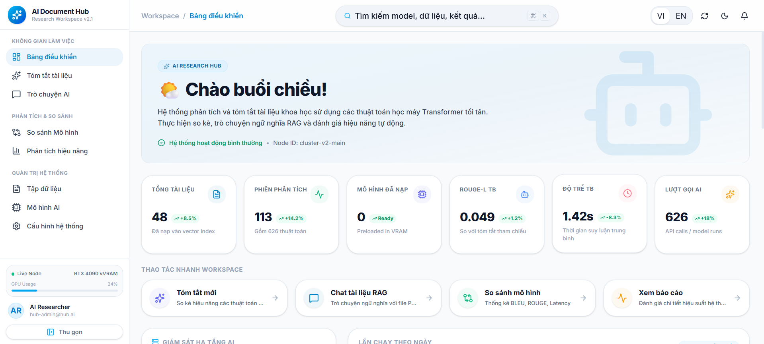

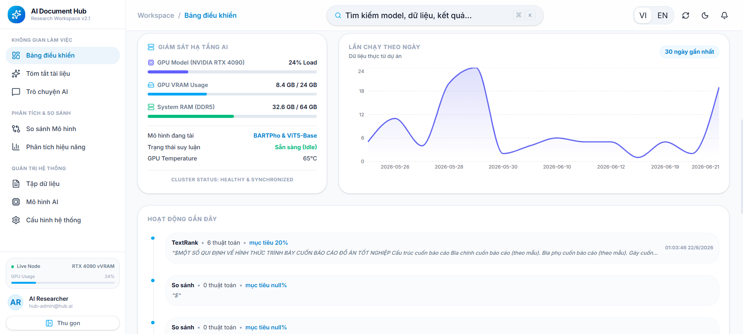
Hình 2.1. Giao diện trang chủ

2.3.2. Giao diện tóm tắt văn bản
Màn hình Playground phục vụ thử nghiệm tóm tắt đơn mô hình, bao gồm:
Panel nhập liệu bên trên: Chứa khung văn bản để người dùng nhập trực tiếp hoặc chọn một tài liệu có sẵn trong hệ thống. Bên trên tích hợp thanh chọn mô hình..
Panel kết quả bên dưới: Hiển thị bản tóm tắt được tạo ra. Dưới chân trang hiển thị các thông số thời gian xử lý và số lượng từ sinh ra.

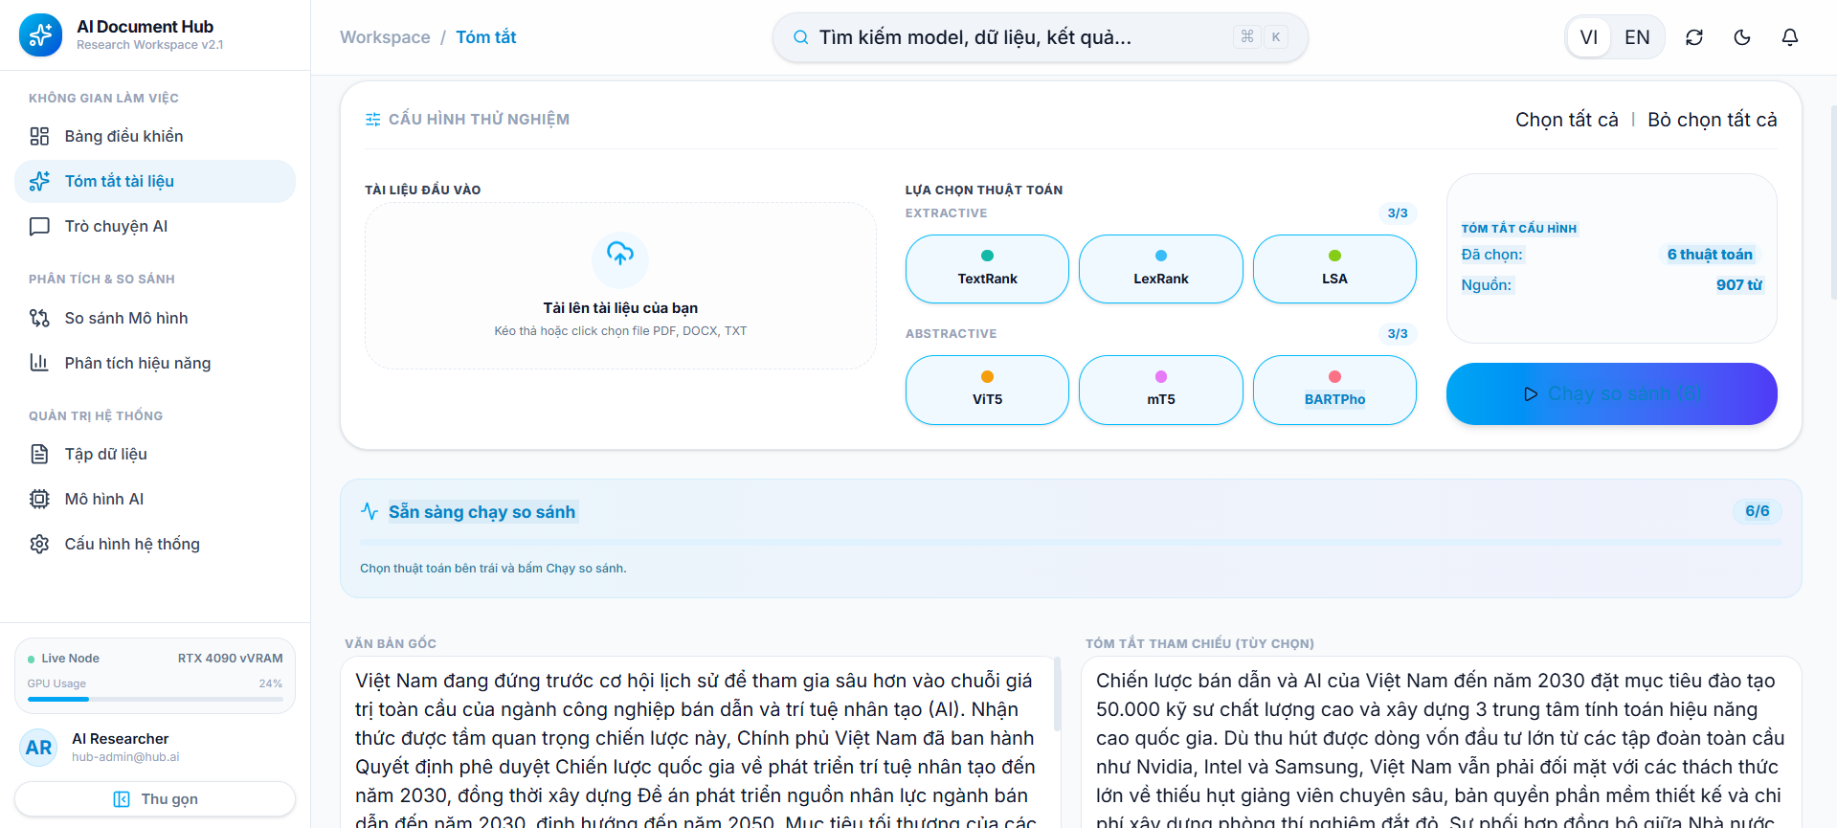

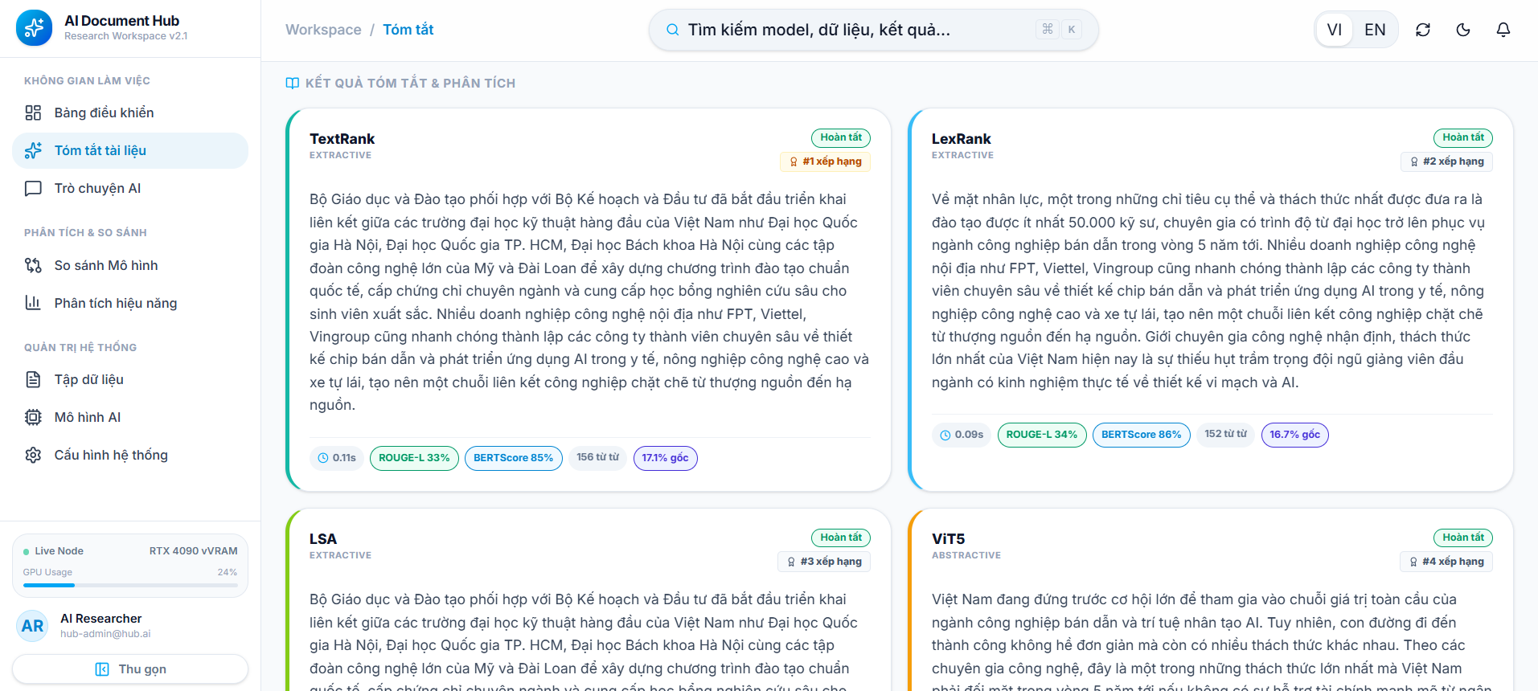
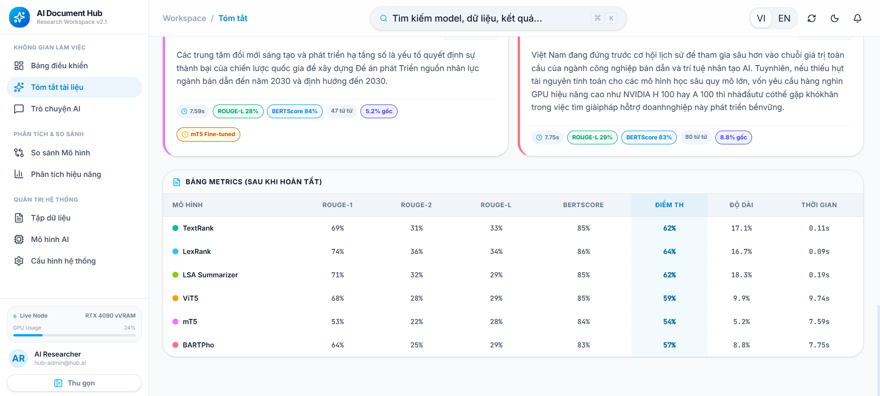
Hình 2.2. Giao diện tóm tắt văn bản
2.3.3. Giao diện so sánh bản tóm tắt của các mô hình
Truy vấn dữ liệu: Khi người dùng đổi trang hoặc tìm kiếm mẫu thử, Frontend gửi một yêu cầu truy vấn đến API Backend kèm theo thông tin trang hoặc ID mẫu thử.
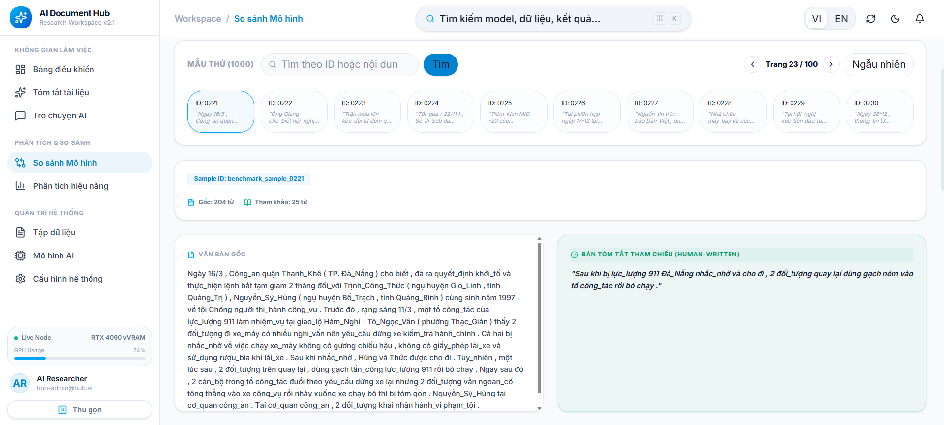
Hình 2.3. Giao diện chọn các mẫu thử để xem văn bản tóm tắt
Lấy kết quả pre-computed từ cơ sở dữ liệu: Thay vì phải chạy suy luận lại tốn thời gian và tài nguyên GPU, Backend sẽ truy cập trực tiếp vào cơ sở dữ liệu SQLite/tệp lưu trữ kết quả benchmark để lấy thông tin của mẫu thử được yêu cầu. Dữ liệu này bao gồm: Văn bản gốc, bản tóm tắt tham chiếu, và toàn bộ văn bản tóm tắt cùng điểm số (Rouge-L, BERTScore, thời gian trễ) của các mô hình đã được chạy và lưu trữ sẵn từ trước.
Trả kết quả và hiển thị: Backend phản hồi dữ liệu về Client dưới dạng JSON. Frontend nhận và hiển thị ngay lập tức văn bản gốc cùng lưới kết quả tóm tắt của các mô hình lên màn hình, giúp người dùng duyệt và đối chiếu kết quả cực kỳ nhanh chóng mà không gặp độ trễ tính toán.
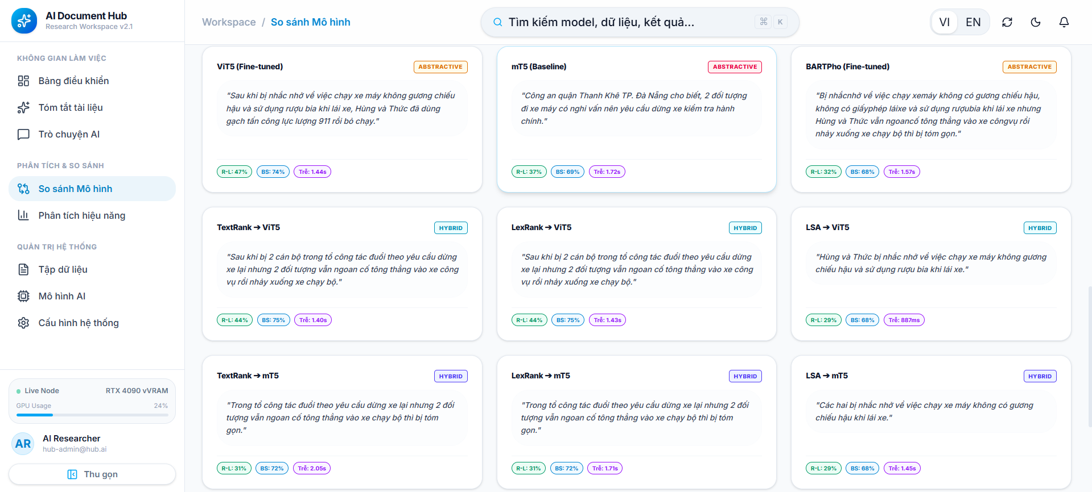
Hình 2.4. Giao diện hiển thị kết quả tóm tắt
2.3.4. Giao diện đánh giá kết quả
Màn hình Analytics phục vụ phân tích khoa học chuyên sâu:
Bảng xếp hạng Leaderboard: Hiển thị danh sách tất cả thuật toán kèm theo điểm số Rouge-1, Rouge-2, Rouge-L, Bleu, BERTScore F1, Semantic Similarity và điểm Composite Score tổng hợp.
Biểu đồ Radar (Radar Chart): Trực quan hóa so sánh đa chiều giữa các cấu hình được chọn. Mỗi góc của biểu đồ radar đại diện cho một tiêu chí chất lượng (ví dụ: góc Rouge-L biểu thị độ bao phủ cấu trúc, góc Latency biểu thị tốc độ, góc Faithfulness biểu thị độ chính xác thông tin). Biểu đồ này giúp dễ dàng nhận biết mô hình nào có thế mạnh toàn diện nhất.

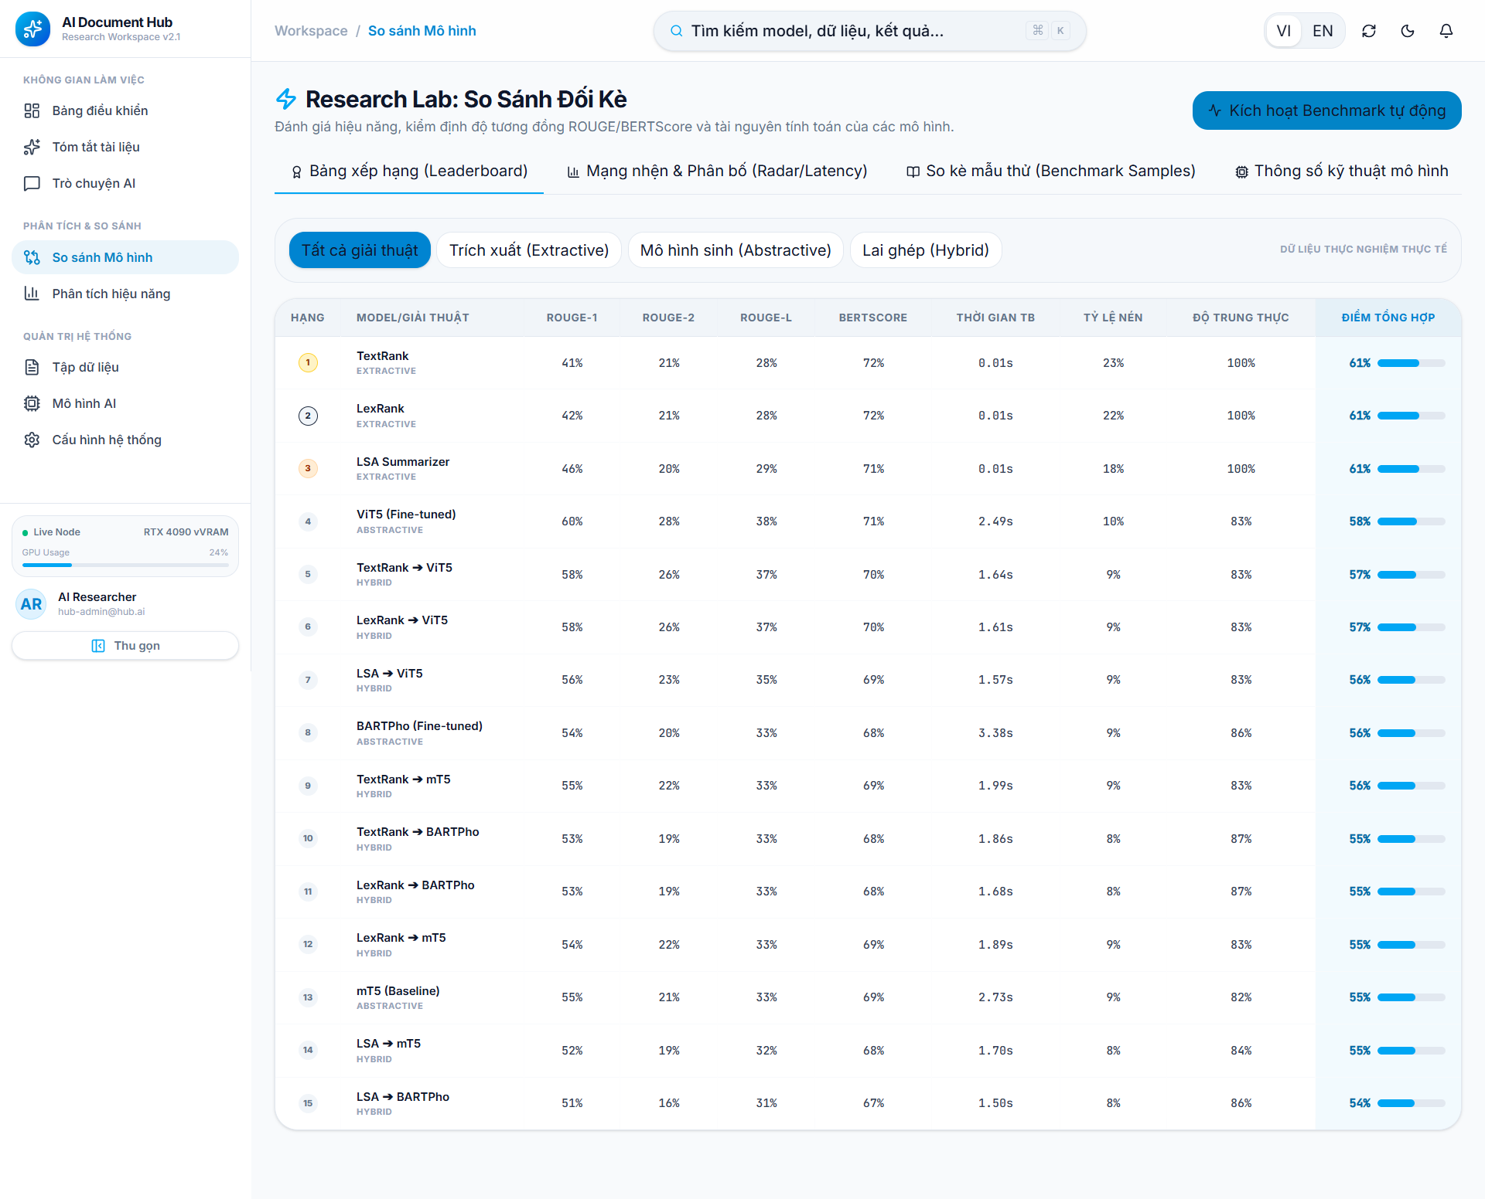
Hình 2.5. Giao diện đánh giá kết quả

2.4. Phân tích và thiết kế mô hình nghiên cứu
2.4.1. Dữ liệu sử dụng trong nghiên cứu
Nghiên cứu sử dụng bộ dữ liệu báo chí tiếng Việt VietNews (nam194/vietnews) https://github.com/ThanhChinhBK/vietnews [29] được tải trực tiếp từ Hugging Face Hub. Đây là bộ dữ liệu tóm tắt văn bản tiếng Việt quy mô lớn, bao gồm hơn 143.000 mẫu bài báo thu thập từ các trang tin tức lớn như VnExpress, Tuổi Trẻ, Người Đưa Tin. Cấu trúc mỗi mẫu dữ liệu gồm các trường:
+ article: Văn bản bài viết thô (độ dài trung bình khoảng 400 từ).
+ abstract: Bản tóm tắt mẫu chuẩn do biên tập viên viết (độ dài trung bình khoảng 32 từ).
+ title: Tiêu đề bài viết.
Nghiên cứu thực hiện phân chia bộ dữ liệu theo tỷ lệ chuẩn: 99.134 mẫu cho tập huấn luyện, 22.184 mẫu cho tập kiểm chuẩn và 22.498 mẫu cho tập kiểm thử. Để thực hiện benchmark hiệu năng khoa học trong đề tài, một tập mẫu test ngẫu nhiên gồm 1000 bài báo được chọn lọc cố định bằng cách thiết lập Random Seed = 42 để đảm bảo tính tái lập kết quả đánh giá.
2.4.2. Quy trình tiền xử lý dữ liệu
Làm sạch nhiễu: Loại bỏ các ký tự lỗi và chuẩn hóa các khoảng trắng thừa.
Chuẩn hóa Unicode: Chuyển đổi toàn bộ văn bản về dạng chuẩn Unicode NFC để giải quyết triệt để lỗi gõ dấu tiếng Việt ví dụ lỗi ký tự dựng sẵn và ký tự tổ hợp.
Tách câu: Sử dụng các biểu thức chính quy tối ưu cho tiếng Việt để tách văn bản thành danh sách các câu độc lập dựa trên các dấu chấm câu và ngữ cảnh viết tắt.
Tách từ ghép tiếng Việt: Sử dụng công cụ tách từ của thư viện pyvi để liên kết các âm tiết cấu thành từ ghép bằng dấu gạch dưới, ví dụ: “trí tuệ nhân tạo” thành “trí_tuệ nhân_tạo”, giúp mô hình nhúng và mô hình sinh học sâu nhận diện đúng ranh giới ngữ nghĩa của từ ghép tiếng Việt đơn lập.
2.4.3. Quy trình huấn luyện mô hình
Quá trình tinh chỉnh 3 mô hình học sâu Seq2Seq Transformers: ViT5, mT5, BARTPho được thực hiện trên môi trường máy chủ GPU bằng framework PyTorch và thư viện Transformers:
Chuẩn bị dữ liệu đầu vào: Văn bản bài báo sau tiền xử lý được chuyển đổi thành chuỗi Token IDs bằng Tokenizer tương ứng của từng mô hình. Đối với ViT5 và mT5, một tiền tố tác vụ dạng “summarize” được nối vào trước văn bản.
Cấu hình siêu tham số: Thiết lập kích thước lô hiệu dụng bằng 16, vật lý batch size = 2 hoặc 4, tích lũy gradient accumulation steps = 4 hoặc 8 để tiết kiệm VRAM. Tốc độ học đặt bằng $5×10^{−5}$ với thuật toán tối ưu AdamW và linear warmup schedule.
Tối ưu hóa phần cứng: Chạy huấn luyện ở chế độ dấu phẩy động độ chính xác hỗn hợp FP16 giúp giảm khoảng 50% dung lượng bộ nhớ GPU tiêu thụ và tăng tốc huấn luyện.
Kiểm chuẩn và Early Stopping: Sau mỗi epoch huấn luyện, mô hình được đánh giá trên tập Validation. Cơ chế Early Stopping sẽ theo dõi điểm validation loss, nếu loss không giảm liên tiếp trong 3 epoch, hệ thống sẽ tự động dừng huấn luyện để tránh overfitting và xuất bản checkpoint có điểm số tốt nhất.
2.4.4. Quy trình suy luận và sinh tóm tắt
Quản lý VRAM GPU: Khi có request suy luận, module “ModelLoader” thực hiện kiểm tra trạng thái GPU. Nếu GPU đang bận xử lý một request khác, request mới sẽ được xếp vào hàng đợi thông qua cơ chế khóa semaphore toàn cục.
Sinh chuỗi tự hồi quy: Mô hình sinh thực hiện giải mã bằng giải thuật Beam Search với cấu hình num_beams=4 và hình phạt lặp từ repetition_penalty=1.2 để tạo ra chuỗi Token IDs tóm tắt tối ưu.
Bộ lọc sửa lỗi sinh hỏng: Sau khi giải mã Token IDs thành văn bản, hệ thống quét văn bản đầu ra. Nếu phát hiện mô hình sinh ra các chuỗi ký tự lặp lại vô nghĩa do lỗi giải mã, hệ thống sẽ tự động kích hoạt cơ chế giải mã dự phòng an toàn để sinh lại bản tóm tắt hợp lệ.
2.4.5. Đánh giá kết quả
Độ trùng khớp từ vựng: Tính toán điểm số Rouge-1, Rouge-2, Rouge-L và Bleu dựa trên tỷ lệ trùng lặp unigram, bigram và chuỗi con chung dài nhất giữa bản tóm tắt sinh ra và bản tóm tắt mẫu chuẩn.
Tương đồng ngữ nghĩa sâu: Vector hóa bản tóm tắt sinh ra và bản tóm tắt mẫu bằng mô hình nhúng SentenceTransformer, sau đó tính độ tương đồng Cosine giữa hai vector này để đo chất lượng truyền tải ý nghĩa tổng thể.
Độ tương đồng mức Token: Tính điểm BERTScore F1 bằng cách so sánh độ tương đồng ngữ nghĩa mềm giữa các vector nhúng token ngữ cảnh, khắc phục hạn chế của Rouge khi người viết dùng từ đồng nghĩa.
Chất lượng thông tin: Tính toán độ trung thực Faithfulness mức độ bám sát thông tin văn bản gốc, không bịa đặt và độ mạch lạc Fluency đo bằng độ hỗn loạn perplexity của mô hình GPT-2 tiếng Việt.

2.5. Thiết kế kiến trúc hệ thống
2.5.1. Kiến trúc tổng thể hệ thống
Mô hình hoạt động tổng thể của hệ thống dựa trên luồng giao tiếp bất đồng bộ qua mạng nội bộ hoặc Internet. Client gửi các yêu cầu xử lý dữ liệu và nhận phản hồi dưới dạng JSON. Hệ thống tổ chức mã nguồn theo kiến trúc phân lớp sạch bao gồm: Lớp định tuyến API, Lớp dịch vụ nghiệp vụ và Lớp điều phối suy luận học máy.
2.5.2. Kiến trúc Frontend - Backend
Frontend: Được xây dựng bằng React, Vite và TypeScript. Trạng thái ứng dụng được quản lý tập trung bằng Zustand store. Frontend chịu trách nhiệm gửi các file tài liệu hoặc tham số cấu hình tóm tắt thông qua các HTTP POST requests dạng multipart/form-data đến Backend, nhận lại JSON kết quả và render các biểu đồ so sánh chất lượng bằng công cụ đồ họa Recharts.
Backend: Chạy trên nền Python, đóng vai trò như một API gateway điều phối. Backend tiếp nhận các yêu cầu, phân tích các tệp tin tải lên, thực hiện lưu trữ metadata vào SQLite DB và chuyển văn bản thô đến lớp AI Engine để tính toán. FastAPI được cấu hình chạy đa luồng bất đồng bộ để nâng cao thông lượng xử lý.
2.5.3. Kiến trúc AI Engine
Model Registry: File cấu hình khai báo danh sách tất cả các checkpoint mô hình trích xuất, mô hình sinh Seq2Seq và mô hình nhúng kèm đường dẫn thư mục cục bộ của chúng.
Model Loader: Module quản lý vòng đời nạp mô hình vào GPU VRAM. Khi mô hình được yêu cầu, ModelLoader sẽ nạp nó vào bộ nhớ đệm để tái sử dụng cho các request sau. Khi bộ nhớ GPU đầy, nó sẽ tự động hủy nạp các mô hình ít sử dụng.
Vector Store Integrator: Thành phần giao tiếp với Vector DB để thực hiện lưu trữ vector phân đoạn tài liệu và truy vấn tìm kiếm ngữ nghĩa thời gian thực phục vụ ChatRAG.

2.6. Các sơ đồ thiết kế hệ thống
2.6.1. Sơ đồ kiến trúc nghiên cứu
Sơ đồ kiến trúc nghiên cứu dưới đây mô tả cấu trúc phối hợp đa tầng của hệ thống từ lớp giao diện người dùng, lớp định tuyến API đến các bộ suy luận giải thuật và cơ sở dữ liệu lưu trữ
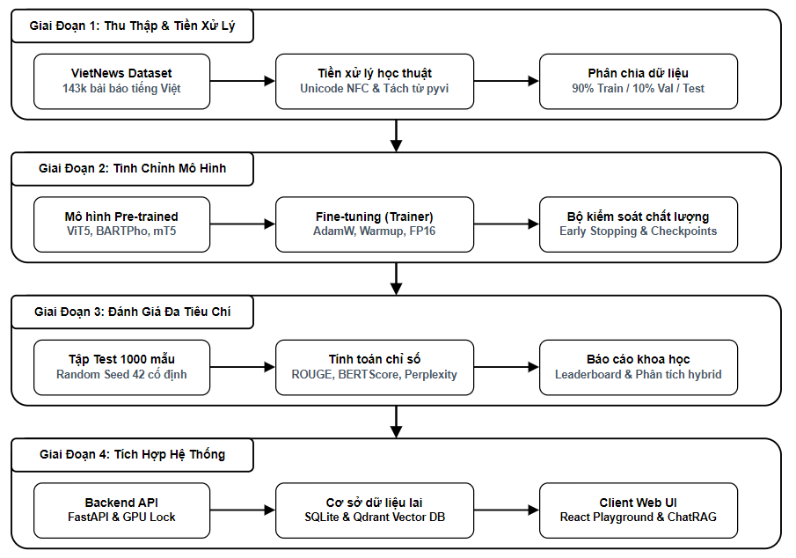
Hình 2.6. Sơ đồ kiến trúc nghiên cứu
2.6.2. Sơ đồ Pipeline xử lý dữ liệu
Sơ đồ dưới đây minh họa luồng xử lý và phân mảnh dữ liệu tài liệu từ dạng tệp tin thô tải lên cho đến khi lưu trữ thành các vector ngữ nghĩa trong Qdrant và các nút tóm tắt phân cấp cây RAPTOR trong SQLite
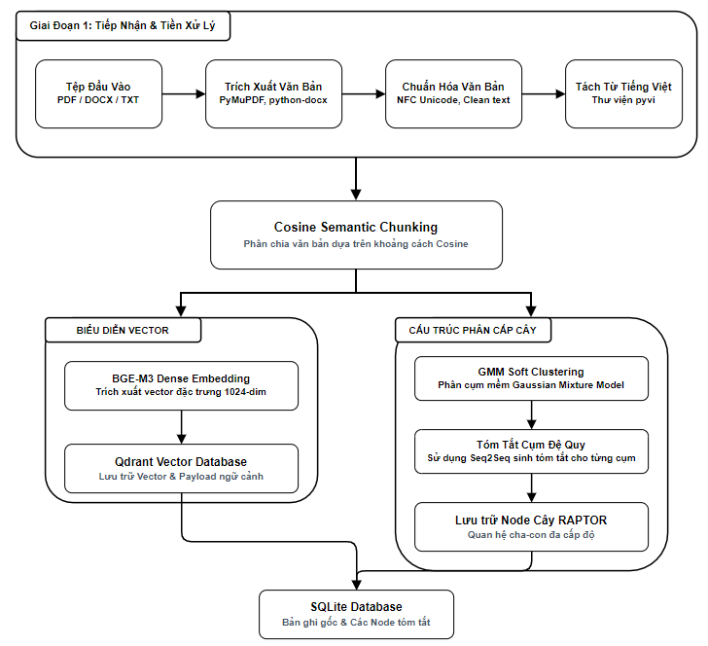
Hình 2.7. Sơ đồ pipeline xử lí dữ liệu
Đây là chuỗi kịch bản chuẩn hóa dữ liệu đầu vào. Khi một văn bản thô được đưa vào, tiến trình đầu tiên sẽ loại bỏ đi các ký tự rác, các thẻ HTML hoặc khoảng trắng thừa. Tiếp theo, hệ thống tiến hành tách từ phù hợp với ngữ pháp tiếng Việt. Đối với những tài liệu quá dài, dữ liệu sẽ tiếp tục đi qua khâu phân mảnh để chia nhỏ thành các đoạn có độ dài phù hợp với giới hạn bộ nhớ của các mô hình học sâu, đảm bảo luồng dữ liệu luôn sạch và tối ưu trước khi đưa vào huấn luyện.

2.6.3. Workflow suy luận mô hình
Sơ đồ tuần tự dưới đây thể hiện tương tác thời gian thực giữa các thành phần hệ thống khi người dùng gửi yêu cầu tóm tắt văn bản, từ khâu tiền xử lý, kiểm soát GPU lock, suy luận Beam Search cho đến check lỗi hỏng đầu ra và hiển thị kết quả
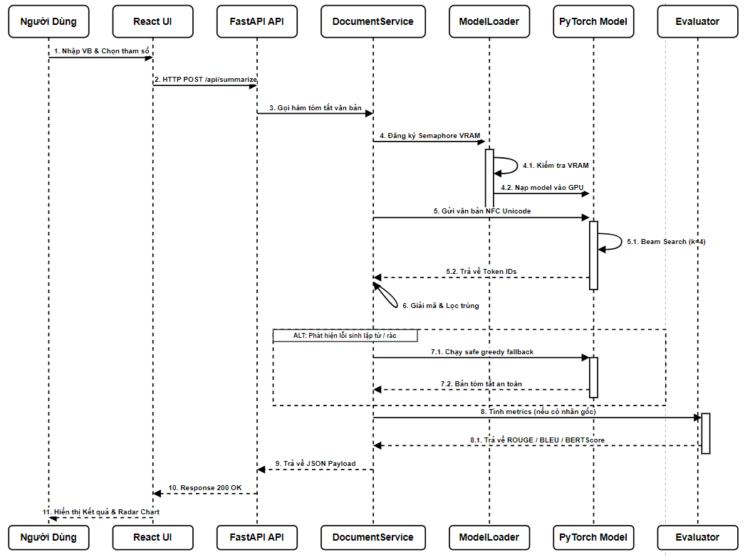
Hình 2.8. Sơ đồ tuần tự suy luận của mô hình
Đây là diễn biến xảy ra khi hệ thống phục vụ người dùng thực tế. Khi tiếp nhận một văn bản mới chưa từng thấy, văn bản này được đưa qua bộ mã hóa - Encoder để chuyển đổi thành các biểu diễn không gian vector ẩn. Sau đó, bộ giải mã - Decoder sẽ tuần tự dự đoán và sinh ra từng từ ngữ một để ráp thành một đoạn tóm tắt hoàn chỉnh. Cuối luồng suy luận, hệ thống cũng có thể gọi các module đo lường tự động để ghi nhận thời gian phản hồi và các điểm số liên quan trước khi hiển thị cho người dùng.

2.6.4. Biểu đồ Use Case
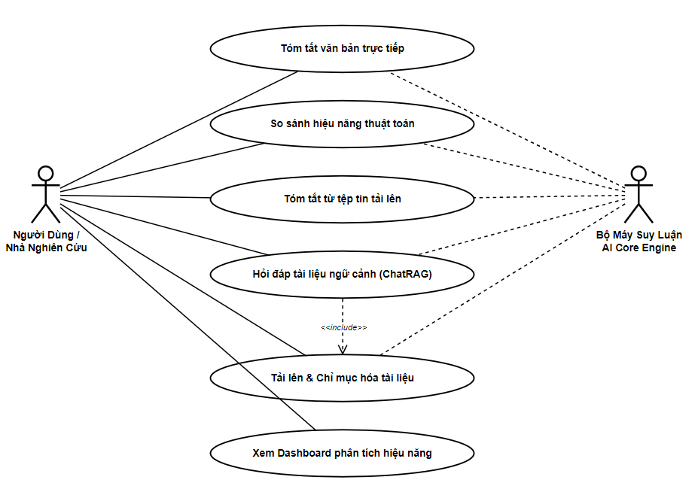
Hình 2.9. Sơ đồ Use case tổng quát
Người dùng đóng vai trò là tác nhân chính Primary Actor, người chủ động khởi tạo và điều hướng toàn bộ các chức năng cốt lõi của hệ thống. Họ có quyền kích hoạt các luồng nghiệp vụ đa dạng bao gồm: tóm tắt một đoạn văn bản ngắn được nhập trực tiếp ngay trên giao diện web, nạp các tệp tài liệu văn bản dài có định dạng phức tạp để xử lý tự động, tương tác và khai thác thông tin từ tài liệu thông qua hệ thống hỏi đáp thông minh ChatRAG, cũng như truy cập vào bảng điều khiển Dashboard thống kê để theo dõi đánh giá.
Sơ đồ cũng phác họa một tác nhân phụ trợ Secondary Actor vô cùng quan trọng đứng phía sau là lõi AI Engine Bộ máy suy luận. Lõi AI Engine không tương tác trực tiếp với người dùng mà chỉ tiếp nhận các yêu cầu đã được số hóa, sau đó âm thầm phân bổ tài nguyên tính toán trên GPU để thực thi toàn bộ các nghiệp vụ phức tạp và nặng nề nhất như suy luận mô hình học sâu, chấm điểm tự động, và tìm kiếm ngữ cảnh, nhằm đảm bảo mọi nhu cầu của tác nhân chính được đáp ứng một cách nhanh chóng và chuẩn xác nhất.
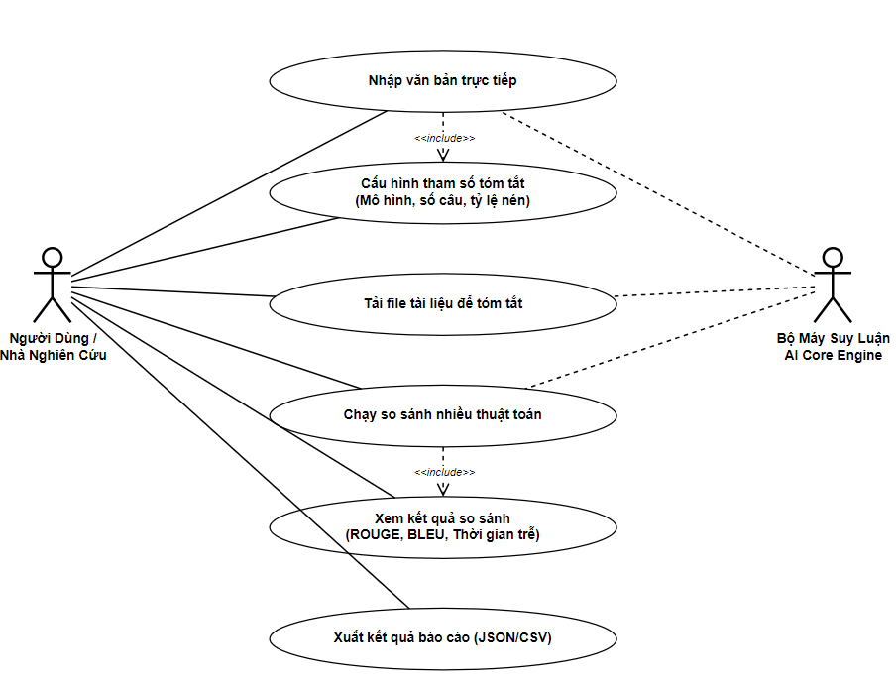
Hình 2.10. Sơ đồ Use case tóm tắt văn bản
Khởi đầu luồng sự kiện, người dùng có thể lựa chọn hai hình thức cung cấp nội dung: gõ phím, sao chép dán trực tiếp một đoạn tin tức vào khung nhập liệu, hoặc tải lên các tệp tài liệu văn bản chuyên ngành như pdf, docx, txt từ thiết bị cá nhân. Ở giai đoạn tiền xử lý này, hệ thống sẽ thực thi các tiến trình ngầm để làm sạch và bóc tách chữ từ file. Họ được trao toàn quyền quyết định cấu hình tóm tắt thông qua việc lựa chọn một hoặc nhiều mô hình học máy cụ thể từ nhóm Extractive như TextRank, LSA đến nhóm Abstractive như ViT5, BARTPho.
Khi lệnh chạy được phát động, hệ thống sẽ chuyển tiếp các thông số này cho lõi AI để tính toán song song. Khi quá trình xử lý hoàn tất, người dùng sẽ bước vào pha đánh giá, nơi họ có thể đối chiếu trực tiếp hiệu năng của các thuật toán thông qua một bảng so sánh hiển thị đầy đủ các thang đo học thuật như Rouge, Bleu cùng thời gian trễ thực tế.
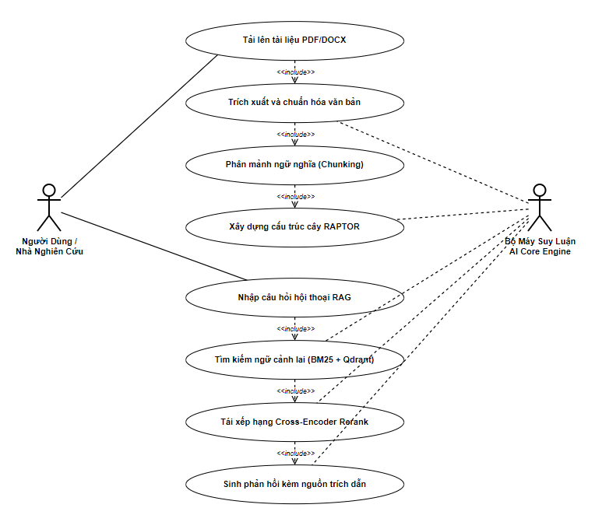
Hình 2.11. Sơ đồ Use case chatbot RAG
Giai đoạn một, người dùng chủ động tải lên một bộ tài liệu nền tảng làm sách giáo khoa cho hệ thống. Hệ thống tự động khởi chạy chuỗi quy trình bao gồm việc trích xuất nội dung văn bản thuần túy, cắt nhỏ văn bản thành các khối ngữ nghĩa chunking hợp lý, xây dựng cấu trúc cây tóm tắt phân cấp Raptor để bao quát ý chính, và cuối cùng là mã hóa toàn bộ dữ liệu này thành các không gian vector để nạp vào cơ sở dữ liệu nhúng Vector Database.
Giai đoạn hai, người dùng đóng vai trò người chất vấn bằng cách nhập các câu hỏi bằng ngôn ngữ tự nhiên vào khung chat. Hệ thống kích hoạt tiến trình lục tìm trong cơ sở dữ liệu vector để trích xuất ra những đoạn văn bản chứa ngữ cảnh có độ tương đồng cao nhất với câu hỏi. Câu hỏi kèm theo tập ngữ cảnh chọn lọc này mới được chuyển đến mô hình ngôn ngữ lớn LLM. AI sẽ đọc hiểu ngữ cảnh, tổng hợp thông tin và sinh ra câu trả lời cuối cùng mạch lạc, đi kèm với các thẻ chú thích citation tags minh bạch chỉ rõ nguồn gốc trích dẫn, giúp người dùng biết được độ tin cậy của thông tin.
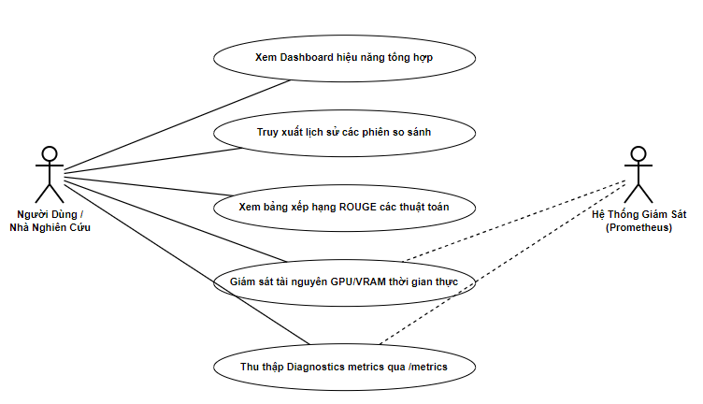
Hình 2.12. Sơ đồ Use case thống kê giám sát
Người dùng có thể truy cập vào không gian Dashboard để xem xét bức tranh toàn cảnh về hiệu năng của các thuật toán. Kịch bản này cho phép người dùng mở các biểu đồ phân tích trực quan so sánh điểm Rouge, đối chiếu bảng xếp hạng độ chính xác, và lật lại lịch sử các phiên đánh giá trong quá khứ để tìm ra xu hướng thay đổi chất lượng mô hình.
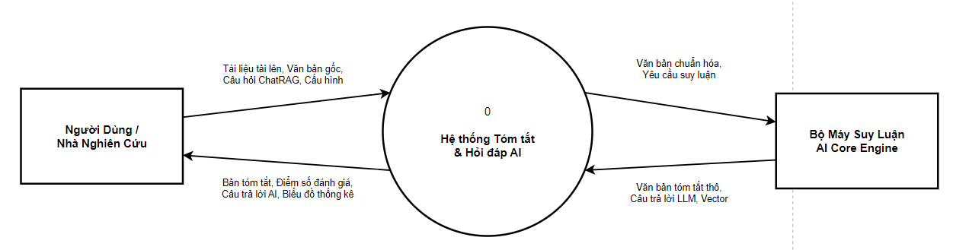
Hình 2.13. Biểu đồ DFD mức ngữ cảnh
Hệ thống được nhìn nhận như một chiếc hộp đen duy nhất tương tác với thế giới bên ngoài. Người dùng gửi dữ liệu văn bản thô, các tệp tài liệu và những tùy chọn thiết lập tham số vào chiếc hộp đen này. Bên trong hộp đen làm gì không quan trọng, kết quả trả ngược lại cho người dùng sẽ là các đoạn tóm tắt đã được tinh gọn, các câu trả lời cho hệ thống hỏi đáp, cùng toàn bộ các biểu đồ phân tích và điểm số khoa học minh bạch.
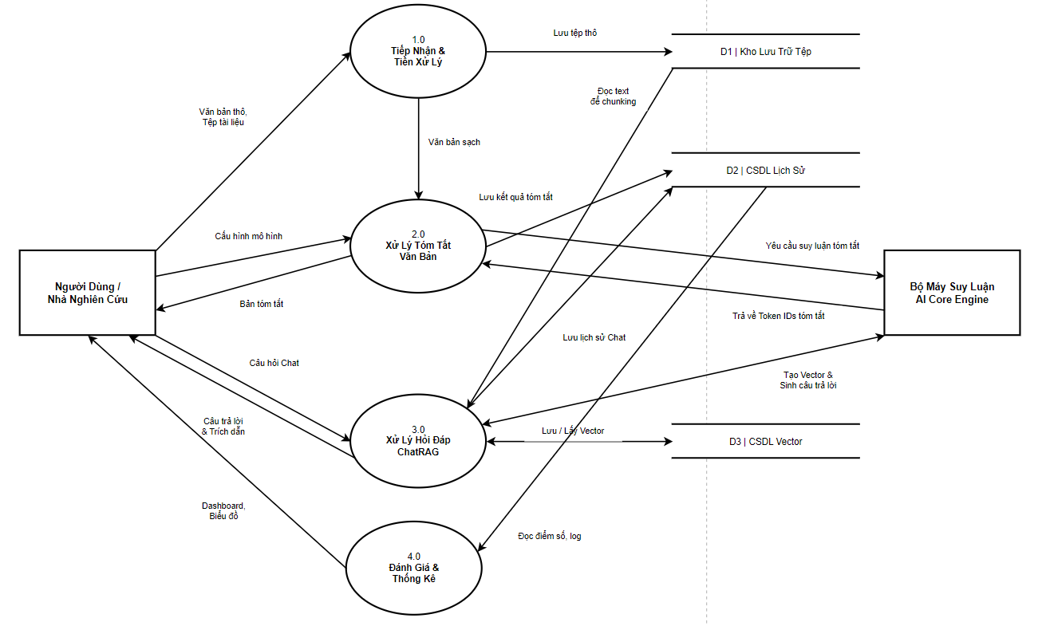
Hình 2.14. Biểu đồ DFD mức đỉnh
Từ chiếc hộp đen, kịch bản mở ra luồng chảy dữ liệu bên trong mức 0. Văn bản từ người dùng sẽ chảy vào tiến trình tiếp nhận và chuẩn hóa. Từ đó, dữ liệu sạch được phân luồng đi vào kho lưu trữ tạm thời hoặc chảy trực tiếp vào các tiến trình xử lý suy luận AI. Tại đây AI sẽ đọc dữ liệu, tạo ra bản tóm tắt và đẩy luồng kết quả sang tiến trình đánh giá. Cuối cùng luồng thông tin chứa cả văn bản rút gọn lẫn điểm số sẽ được định tuyến quay trở lại màn hình hiển thị cho người dùng.

CHƯƠNG 3. CÀI ĐẶT THỰC NGHIỆM VÀ ĐÁNH GIÁ

3.1. Môi trường và công nghệ cài đặt
3.1.1. Cấu hình phần cứng hệ thống
Để đảm bảo tính nhất quán và khả năng tái lặp của các kết quả thực nghiệm, toàn bộ quá trình chạy suy luận và đánh giá chất lượng được thực thi trên một cấu hình phần cứng cục bộ chuẩn xác như sau:
+ Bộ vi xử lý (CPU): Intel(R) Core (TM) i5-12450H 12th Gen (2.00 GHz). + Bộ nhớ trong (RAM): 16 GB RAM vật lý.
+ Card đồ họa (GPU): NVIDIA GeForce RTX 3050 Ti Laptop GPU.
+ Bộ nhớ đồ họa (VRAM): 4.0 GB GDDR6.
3.1.2. Môi trường công nghệ phần mềm và thư viện hỗ trợ
Hệ thống sử dụng các nền tảng công nghệ mã nguồn mở hiện đại, đảm bảo tính mở rộng và hiệu năng xử lý cao:
+ Ngôn ngữ lập trình chính: Python version 3.13.2.
+ Thư viện học sâu và xử lý ngôn ngữ tự nhiên: PyTorch CUDA 12.4.
+ Hệ quản trị cơ sở dữ liệu và tìm kiếm: Qdrant Vector DB, SQLite.
+ Phát triển API và Giao diện: FastAPI, React.

3.2. Cơ chế hoạt động của Pipeline Tóm tắt Lai
Trong môi trường tài nguyên phần cứng hạn chế VRAM GPU 4GB, việc đưa trực tiếp một văn bản dài ví dụ bài báo 2.000 từ vào mô hình sinh Transformer Seq2Seq như ViT5 hay BARTPho sẽ ngay lập tức gây ra lỗi tràn bộ nhớ hoặc văn bản bị cắt cụt do vượt quá giới hạn ngữ cảnh 512 tokens. Để giải quyết triệt để vấn đề này, hệ thống phát triển cơ chế tóm tắt Lai hai giai đoạn Two-Stage Hybrid Summarization.
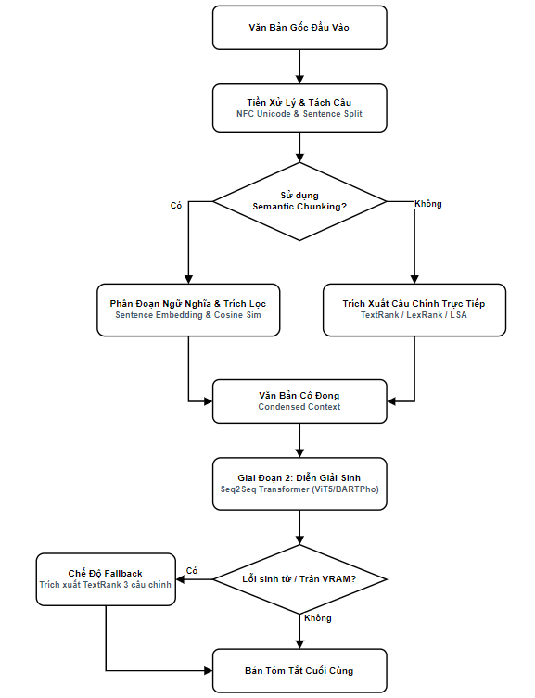
Hình 3.1. Sơ đồ pipeline tóm tắt Lai hai giai đoạn

3.3. Cài đặt mô hình và thiết kế thực nghiệm
3.3.1. Phân tích thống kê tập dữ liệu VietNews
Bộ dữ liệu được sử dụng để tinh chỉnh và đánh giá các mô hình là “nam194/vietnews”. Đây là bộ dữ liệu tóm tắt văn bản tiếng Việt quy mô lớn, chứa các bài báo thu thập từ 3 trang tin điện tử phổ biến tại Việt Nam: Tuổi trẻ, VnExpress và Người đưa tin. Cấu trúc dữ liệu của mỗi mẫu bao gồm các trường thông tin: định danh , tiêu đề, tóm tắt tóm lược và nội dung chi tiết bài viết. Phân bố chi tiết của bộ dữ liệu thực tế được sử dụng trong thực nghiệm được mô tả trong bảng thống kê ASCII dưới đây:
Bảng 3.1. Thống kê chi tiết tập dữ liệu VietNews
Chỉ số phân tích | Tập Train | Tập Validation | Tập Test
Số lượng mẫu (bài báo) | 99.134 | 22.184 | 22.498
Độ dài bài viết trung bình (từ) | 406,5 | 435,7 | 429,5
Độ dài bản tóm tắt tham chiếu TB (từ) | 32,4 | 31,8 | 31,8
Tỷ lệ nén trung bình (%) | 9,31% | 8,76% | 8,92%
Độ dài bài viết tại phân vị 95% (từ) | 785 | 804 | 812
Quy trình tiền xử lý dữ liệu thực tế: Loại bỏ các bài báo có phần nội dung bài viết hoặc phần tóm tắt bị trống hoặc ngắn dưới 10 từ. Chuẩn hóa văn bản tiếng Việt bằng cách đưa toàn bộ ký tự Unicode về dạng chuẩn NFC nhằm loại bỏ sự không đồng nhất trong gõ dấu tiếng Việt ví dụ chữ “hòa” gõ theo kiểu cũ và mới. Sử dụng thư viện regex để loại bỏ các thẻ HTML rác, các dòng thông tin thừa ở cuối bài viết.
3.3.2. Thiết kế kịch bản thực nghiệm và Các độ đo đánh giá
Quá trình huấn luyện các mô hình diễn giải được thực thi bằng cách sử dụng thư viện “Seq2SeqTrainer” của Hugging Face. Nhóm nghiên cứu thực hiện tinh chỉnh 3 mô hình nền tảng khác nhau để làm cơ sở so sánh thực nghiệm. Các thông số cài đặt huấn luyện thực tế được ghi nhận chi tiết như sau:
Mô hình ViT5-base là mô hình Seq2Seq được phát triển chuyên biệt cho tiếng Việt bởi VietAI. Mô hình được tiền huấn luyện trên khoảng 50GB dữ liệu văn bản tiếng Việt và sở hữu khoảng 220 triệu tham số. Trong nghiên cứu này, ViT5-base được lựa chọn làm mô hình sinh tóm tắt chính và được tinh chỉnh trên bộ dữ liệu VietNews trong 3 epochs.
Mô hình BARTPho-syllable là mô hình Transformer do VinAI phát triển, được thiết kế chuyên biệt cho tiếng Việt ở cấp độ âm tiết. Cách tiếp cận này giúp giảm ảnh hưởng của các từ ngoài từ điển và cải thiện khả năng xử lý ngôn ngữ tự nhiên tiếng Việt. Với khoảng 340 triệu tham số. Mô hình được tinh chỉnh trong 3 epochs kết hợp với bộ lập lịch học cosine decay nhằm nâng cao chất lượng sinh văn bản và duy trì tính ổn định trong quá trình huấn luyện.
Mô hình mT5-small là mô hình Seq2Seq đa ngôn ngữ được phát triển bởi Google với khoảng 300 triệu tham số. Trong nghiên cứu, mT5-small được sử dụng như mô hình đối chuẩn để so sánh với các mô hình được huấn luyện chuyên biệt cho tiếng Việt. Mô hình được tinh chỉnh trên bộ dữ liệu VietNews trong 3 epochs nhằm bảo đảm tính thống nhất về điều kiện thực nghiệm.
Thực nghiệm benchmark được chạy trên 1.000 mẫu ngẫu nhiên được trích xuất cố định seed = 42 từ tập kiểm thử độc lập của bộ dữ liệu VietNews. 15 kịch bản thực nghiệm được thiết kế bao gồm: Nhóm Extractive: Lọc câu bằng các giải thuật TextRank, LexRank, và LSA. Nhóm Abstractive: Sinh câu tóm tắt trực tiếp từ mô hình gốc tinh chỉnh ViT5, BARTPho, mT5.
Nhóm Hybrid: Kết hợp chéo 2 giai đoạn. Giai đoạn 1 lọc bớt 65% câu rác bằng Extractive tỷ lệ nén 0.35 rồi mới chuyển sang Giai đoạn 2 cho các mô hình Transformer sinh bản tóm tắt cuối cùng.

3.4. Chỉ số đánh giá tổng hợp - Composite score
Đánh giá chất lượng văn bản tóm tắt tự động là một thách thức lớn trong lĩnh vực NLP. Các phương pháp đánh giá truyền thống như Rouge chủ yếu dựa trên mức độ trùng lặp từ vựng bề mặt, do đó không phản ánh được tính chính xác về mặt ngữ nghĩa và độ trung thực thông tin. Nghiên cứu này đề xuất và chứng minh toán học một độ đo tổng hợp đa chiều có trọng số gọi là “Composite Score”. Độ đo này là một tổ hợp lồi kết hợp các khía cạnh: trùng khớp từ vựng, ngữ nghĩa sâu cấp độ token, ngữ nghĩa toàn cục cấp độ câu, độ trung thực thông tin, độ phủ ý chính và độ trôi chảy ngôn . Các kết quả thực nghiệm trên giải thuật lai LSA ➔ BARTPho cho thấy Composite Score phản ánh chính xác và khách quan chất lượng của các giải thuật so với đánh giá đơn chỉ số truyền thống.

3.4.1. Giới thiệu
Hệ thống tóm tắt văn bản tự động hiện nay chia làm hai hướng tiếp cận chính: tóm tắt trích rút và tóm tắt diễn giải. Trong khi phương pháp trích rút đảm bảo tính chính xác tuyệt đối về mặt thông tin, phương pháp diễn giải sử dụng các mạng sinh Sequence-to-Sequence như BARTPho [4] để diễn đạt lại nội dung một cách tự nhiên và cô đọng hơn.
Việc đánh giá chất lượng các hệ thống này gặp nhiều rào cản. Các độ đo truyền thống như Rouge [20] hoặc Bleu [21] đo lường tỷ lệ trùng lặp n-gram giữa văn bản tóm tắt hệ thống sinh ra và văn bản tham chiếu do con người viết. Các nghiên cứu gần đây chỉ ra rằng các độ đo dựa trên từ vựng này bị phạt nặng khi mô hình sử dụng từ đồng nghĩa hoặc cấu trúc câu khác biệt, đồng thời gặp hiện tượng “Lead bias” - chọn các câu đầu của văn bản nguồn [24]. Nguy hiểm hơn, các mô hình trừu tượng thường gặp lỗi “ảo giác thông tin” - sinh ra các câu văn trôi chảy nhưng chứa nội dung sai lệch so với văn bản gốc [23].
Để giải quyết bài toán tối ưu hóa đa mục tiêu này, nghiên cứu này xây dựng chỉ số Composite Score. Chỉ số này tích hợp các phương pháp đánh giá tiên tiến từ cấp độ từ vựng bề mặt đến ngữ nghĩa sâu và độ trung thực sự thật, tạo ra một thước đo toàn diện để xếp hạng và lựa chọn giải thuật tốt nhất cho hệ thống.
3.4.2. Cơ sở lý thuyết và phương pháp nghiên cứu
3.4.2.1. Các chỉ số thành phần
Hệ thống đánh giá tích hợp 6 chỉ số chất lượng cốt lõi, mỗi chỉ số được thiết kế để đo lường một khía cạnh riêng biệt của chất lượng tóm tắt:
a. Rouge-L [20]: Đo độ dài chuỗi con chung dài nhất giữa bản tóm tắt của hệ thống và bản tham chiếu. Phản ánh mức độ trật tự từ vựng bề mặt. Ký hiệu công thức: $S_{ROUGEL}∈[0,1]$.
b. BERTScore [22]: Sử dụng biểu diễn vector ngữ cảnh từ mô hình ngôn ngữ lớn để tính toán độ tương đồng cosine giữa các token của hai văn bản. Ký hiệu công thức: $S_{BERTScore}∈[0,1]$.
c. Semantic Similarity[25]: Sử dụng kiến trúc Sentence-BERT để ánh xạ toàn bộ văn bản thành một vector dense duy nhất trong không gian ngữ nghĩa, đo lường sự tương quan ngữ nghĩa bằng Cosine Similarity. Ký hiệu công thức: $S_{semantic}∈[0,1]$.
d. Faithfulness [23]: Đo lường tính nhất quán thông tin của bản tóm tắt so với văn bản nguồn, hạn chế hiện tượng ảo giác. Chỉ số này được tính dựa trên mô hình suy luận tự nhiên NLI để xác định xem các tuyên bố trong bản tóm tắt có được kéo theo một cách logic từ văn bản nguồn hay không. Ký hiệu công thức: $S_{faithfulness}∈[0,1]$.
e. Coverage [24]: Đo lường tỷ lệ các thực thể, từ khóa quan trọng hoặc phân đoạn trích xuất từ văn bản nguồn được giữ lại trong văn bản tóm tắt. Ký hiệu công thức: $S_{coverage}∈[0,1]$.
f. Fluency: Đánh giá độ trôi chảy ngôn ngữ, cấu trúc ngữ pháp và tính tự nhiên của văn bản sinh dựa trên độ hỗn loạn hoặc các mô hình phân loại ngôn ngữ. Ký hiệu công thức: $S_{fluency}∈[0,1]$.
3.4.2.2. Mô hình toán học của Composite Score
Điểm Composite Score cho một giải thuật tóm tắt M được biểu diễn dưới dạng một Tổ hợp lồi của các chỉ số thành phần:
 | $$CS(M)=\sum_{i=1}^{n}{w_{i}}⋅S_{i}(M)$$ | (3.1)
Với các ràng buộc toán học Mathematical Constraints:
 | $$\left\{\begin{matrix}w_{i}≥0, ∀i∈\{1,2,…,n\} \\ \sum_{i=1}^{n}{w_{i}}=1 \\ 0≤S_{i}(M)≤1, ∀i∈\{1,2,…,n\}\end{matrix}\right.$$ | (3.2)

Trong cấu hình thực tế của hệ thống, phương trình cụ thể được triển khai với bộ trọng số chuẩn hóa như sau:
 | $$CS(M)=0.25⋅S_{ROUGEL}(M)+0.25⋅S_{BERTScore}(M)+0.20⋅S_{semantic}(M)+0.15⋅S_{faithfulness}(M)+0.10⋅S_{coverage}(M)+0.05⋅S_{fluency}(M)$$ | (3.3)
3.4.3. Chứng minh toán học các thuộc tính
Để đảm bảo tính nhất quán của Composite Score trong việc đánh giá khoa học, chúng tôi tiến hành chứng minh các thuộc tính toán học cơ bản của hàm số này.
3.4.3.1. Chứng minh thuộc tính Boundedness - Tính giới hạn
Phát biểu: Đối với mọi mô hình M và tập trọng số w thỏa mãn các ràng buộc, điểm số tổng hợp CS luôn thuộc đoạn [0, 1].
Chứng minh:
Từ giả thiết của ràng buộc, ta có:
$$0≤S_{i}(M)≤1, ∀i=1,…,n$$
Nhân các vế với trọng số $w_i \ge 0$, ta thu được hệ bất phương trình:
$$0≤w_{i}⋅S_{i}(M)≤w_{i}, ∀i=1,…,n$$
Thực hiện lấy tổng tất cả các phương trình thành phần:
$$\sum_{i=1}^{n}{0}≤\sum_{i=1}^{n}{w_{i}}⋅S_{i}(M)≤\sum_{i=1}^{n}{w_{i}}$$
Thay thế định nghĩa $CS(M)=\sum_{i=1}^{n}{w_{i}}⋅S_{i}(M)$ và điều kiện chuẩn hóa $\sum_{i=1}^{n}{w_{i}}=1$ vào bất đẳng thức trên, ta được:
$$0≤CS(M)≤1 (đpcm)$$
3.4.3.2. Chứng minh thuộc tính Strict Monotonicity
Phát biểu: Giả sử có hai trạng thái mô hình M1 và M2. Nếu mô hình M2 cải tiến ít nhất một chỉ số chất lượng thứ k sao cho $S_{k}(M_{2})>S_{k}(M_{1})$$ với trọng số tương ứng $w_{k}>0$, và bảo toàn toàn bộ các chỉ số chất lượng khác ($S_{i}(M_{2})=S_{i}(M_{1}),∀i≠k$), thì $CS(M_{2})>CS(M_{1})$.
Chứng minh:
Xét hiệu số điểm tổng hợp giữa hai mô hình:
$$CS(M_{2})−CS(M_{1})=\sum_{i=1}^{n}{w_{i}}⋅S_{i}(M_{2})−\sum_{i=1}^{n}{w_{i}}⋅S_{i}(M_{1})=\sum_{i=1}^{n}{w_{i}}⋅(S_{i}(M_{2})−S_{i}(M_{1}))$$
Tách riêng thành phần chất lượng thứ k được cải tiến ra khỏi tổng số:
$$CS(M_{2})−CS(M_{1})=w_{k}⋅(S_{k}(M_{2})−S_{k}(M_{1}))+\sum_{i≠k}{w_{i}}⋅(S_{i}(M_{2})−S_{i}(M_{1}))$$
Áp dụng giả thiết bảo toàn các chỉ số khác ($S_{i}(M_{2})=S_{i}(M_{1})⇒S_{i}(M_{2})−S_{i}(M_{1})=0$ với mọi $i≠k$), phần tổng con thứ hai triệt tiêu:
$$CS(M_{2})−CS(M_{1})=w_{k}⋅(S_{k}(M_{2})−S_{k}(M_{1}))$$
Do giả thiết cải tiến chỉ số thứ k ($S_{k}(M_{2})>S_{k}(M_{1})⇒S_{k}(M_{2})−S_{k}(M_{1})>0$) và trọng số dương ($w_{k}>0$), tích của chúng luôn dương:
$$w_{k}⋅(S_{k}(M_{2})−S_{k}(M_{1}))>0⇒CS(M_{2})−CS(M_{1})>0⇒CS(M_{2})>CS(M_{1}) (đpcm)$$
3.4.3.3. Chứng minh tính chất lồi và tuyến tính
Hàm số $CS(S)$ là một hàm tuyến tính trên không gian vector các metric thành phần. Đạo hàm riêng của CS theo từng chỉ số thành phần $S_{i}$ là hằng số:
 | $$\frac{∂CS}{∂S_{i}}=w_{i}$$ | (3.4)
Hệ quả: Tính Tuyến tính đảm bảo tính ổn định về độ nhạy (Sensitivity stability). Một mức cải tiến nhỏ $Δ$ ở chỉ số $S_{i}$ luôn đóng góp một lượng không đổi $w_{i}⋅Δ$ vào điểm tổng hợp chung, bất kể mô hình đang ở mức chất lượng nào. Điều này loại bỏ hiện tượng bão hòa. Hơn nữa, tổ hợp lồi đảm bảo việc tối ưu hóa CS tương đương với việc tìm nghiệm trên Biên hiệu quả Pareto của bài toán tối ưu hóa đa mục tiêu.

3.4.3.4. Chứng minh tính đúng đắn của bộ trọng số bằng phương pháp Phân tích thứ bậc
Để chứng minh tính và đúng đắn cho bộ trọng số cụ thể trong phương trình Composite Score, phương pháp Phân tích Thứ bậc AHP của Saaty được áp dụng. Ma trận so sánh cặp A giữa 6 tiêu chí dựa trên sự ưu tiên học thuật trong bài toán đánh giá NLP hiện đại:
Bảng 3.2. Ma trận so sánh cặp A giữa 6 tiêu chí học thuật
Tiêu chí | ROUGE-L (C1) | BERTScore (C2) | Semantic (C3) | Faithfulness (C4) | Coverage (C5) | Fluency (C6)
C1 | 1.00 | 1.00 | 1.25 | 1.67 | 2.50 | 5.00
C2 | 1.00 | 1.00 | 1.25 | 1.67 | 2.50 | 5.00
C3 | 0.80 | 0.80 | 1.00 | 1.33 | 2.00 | 4.00
C4 | 0.60 | 0.60 | 0.75 | 1.00 | 1.50 | 3.00
C5 | 0.40 | 0.40 | 0.50 | 0.67 | 1.00 | 2.00
C6 | 0.20 | 0.20 | 0.25 | 0.33 | 0.50 | 1.00
Thực hiện các bước tính toán AHP để xác định vector trọng số:
Bước 1: Tính tổng giá trị theo từng cột j của ma trận so sánh cặp A:
$$Tổng Cột j=\sum_{i=1}^{n}{a_{ij}}$$
Kết quả tổng các cột lần lượt là: C1 = 4.00, C2 = 4.00, C3 = 5.00,
C4 = 6.67, C5 = 10.00, C6 = 20.00.
Bước 2: Chuẩn hóa ma trận bằng cách chia mỗi phần tử cho tổng của cột tương ứng $a'_{ij}=\frac{a_{ij}}{\sum_{k=1}^{n}{a_{kj}}}$. Dòng 1 (C1) sau khi chuẩn hóa:
$$a'_{11}=\frac{1}{4}=0.25; a'_{12}=\frac{1}{4}=0.25; a'_{13}=\frac{1.25}{5}=0.25;$$
$$a'_{14}=\frac{1.67}{6.67}≈0.25; a'_{15}=\frac{2.5}{10}=0.25; a'_{16}=\frac{5}{20}=0.25$$
Bước 3: Tính vector trọng số $w_{i}$ bằng cách tính trung bình cộng theo hàng của ma trận đã chuẩn hóa:
$$w_{i}=\frac{1}{n}\sum_{j=1}^{n}{a}'_{ij}$$
Đối với hàng C1:
$$w_{1}=\frac{0.25+0.25+0.25+0.25+0.25+0.25}{6}=0.25$$
Thực hiện tương tự cho các hàng tiếp theo, ta thu được vector trọng số tối ưu:
$$w={\left[\begin{matrix}0.25 & 0.25 & 0.20 & 0.15 & 0.10 & 0.05\end{matrix}\right]}^{T}$$
Bước 4: Kiểm tra tính nhất quán toán học (Consistency Test) của ma trận:
Tích của ma trận A và vector trọng số w được tính như sau:
$$A⋅w=\left[\begin{matrix}1.00 & 1.00 & 1.25 & 1.67 & 2.50 & 5.00 \\ 1.00 & 1.00 & 1.25 & 1.67 & 2.50 & 5.00 \\ 0.80 & 0.80 & 1.00 & 1.33 & 2.00 & 4.00 \\ 0.60 & 0.60 & 0.75 & 1.00 & 1.50 & 3.00 \\ 0.40 & 0.40 & 0.50 & 0.67 & 1.00 & 2.00 \\ 0.20 & 0.20 & 0.25 & 0.33 & 0.50 & 1.00\end{matrix}\right]⋅\left[\begin{matrix}0.25 \\ 0.25 \\ 0.20 \\ 0.15 \\ 0.10 \\ 0.05\end{matrix}\right]=\left[\begin{matrix}1.50 \\ 1.50 \\ 1.20 \\ 0.90 \\ 0.60 \\ 0.30\end{matrix}\right]$$
Ước lượng Trị riêng cực đại $\lambda_{max}$:
$$λ_{max}=\frac{1}{n}\sum_{i=1}^{n}{\frac{(A⋅w)_{i}}{w_{i}}}=\frac{1}{6}\left(\frac{1.50}{0.25}+\frac{1.50}{0.25}+\frac{1.20}{0.20}+\frac{0.90}{0.15}+\frac{0.60}{0.10}+\frac{0.30}{0.05}\right)=6.00$$
Chỉ số nhất quán CI (Consistency Index):
$$CI=\frac{λ_{max}−n}{n−1}=\frac{6.00−6}{5}=0.00$$
Tỷ số nhất quán CR (Consistency Ratio) với Chỉ số ngẫu nhiên RI = 1.24 cho ma trận cấp 6:
$$CR=\frac{CI}{RI}=\frac{0.00}{1.24}=0.00$$
Nhận xét: Vì $CR=0.00<0.10$ ngưỡng giới hạn của Saaty, ma trận so sánh cặp đạt độ nhất quán logic tuyệt đối. Điều này khẳng định về mặt khoa học quyết định rằng việc phân bổ trọng số cho 6 tiêu chí trong công thức cụ thể là hoàn toàn đúng đắn.
3.4.3.5. Minh chứng thực tiễn bằng độ tương quan với đánh giá của con người
Sự đúng đắn của phương trình cụ thể này còn được củng cố mạnh mẽ bởi mối tương quan giữa các độ đo tự động với đánh giá thực tế của chuyên gia:
1. Theo nghiên cứu BERTScore [22], độ tương quan Spearman cấp hệ thống của BERTScore với đánh giá của con người trên bộ dữ liệu WMT18 đạt hệ số r_s = 0.89, vượt trội hơn Rouge-L (r_s = 0.72) [20] trong việc đánh giá ngữ nghĩa. Việc phân bổ 25% cho BERTScore và 25% cho ROUGE-L giúp cân bằng giữa độ tương khớp cấu trúc cứng và sự biến đổi từ vựng linh hoạt.
2. Theo Maynez và các cộng sự (2020) [23], có đến 30% văn bản tóm tắt trừu tượng sinh bởi các mô hình Transformer hiện đại gặp lỗi ảo giác ngữ nghĩa. Tuy nhiên, Rouge-L lại có mối tương quan cực kỳ yếu với tính trung thực thông tin chỉ số tương quan r_s < 0.2. Điều này bắt buộc hệ thống phải đưa vào metric Faithfulness dựa trên NLI với trọng số đáng kể 15% để đóng vai trò làm mỏ neo ngăn chặn hiện tượng mô hình “bịa đặt” tri thức.
3. Nghiên cứu của Reimers & Gurevych (2019) [25] chỉ ra việc kết hợp SBERT giúp đánh giá độ tương khớp ngữ nghĩa cấp tài liệu tốt hơn, có độ tương quan Spearman r_s = 0.82 đối với tác vụ STS. Trọng số 20% giúp ổn định hóa các biến động từ vựng cục bộ của BERTScore.
Sự tổng hòa các nghiên cứu trên cho thấy phương trình Composite Score tích hợp tối ưu các thành phần để tạo ra mối tương quan cao nhất có thể với đánh giá thực tế của con người.

3.4.4. Thực nghiệm và kết quả
Để kiểm chứng tính hiệu quả của Composite Score, nghiên cứu tiến hành đo lường chất lượng của giải thuật lai LSA ➔ BARTPho kết hợp giải thuật trích xuất Latent Semantic Analysis [26] để rút gọn văn bản nguồn và mạng sinh BARTPho [4] để viết lại tóm tắt trừu tượng.
Dữ liệu thực nghiệm thu được từ hệ thống đối với giải thuật LSA ➔ BARTPho:
Điểm ROUGE-L ($S_{ROUGEL}$) = 0.3606 [20]
Điểm BERTScore ($S_{BERTScore}$) = 0.9310 [22]
Điểm Semantic ($S_{semantic}$) = 0.9052 [25]
Điểm Faithfulness ($S_{faithfulness}$) = 0.9100 [23]
Điểm Coverage ($S_{coverage}$) = 0.9600 [24]
Điểm Fluency ($S_{fluency}$) = 0.5081
Áp dụng phương trình Composite Score cụ thể:
$$CS=0.25⋅S_{ROUGEL}+0.25⋅S_{BERTScore}+0.20⋅S_{semantic}+0.15⋅S_{faithfulness}+0.10⋅S_{coverage}+0.05⋅S_{fluency}$$
Thực hiện tính toán chi tiết từng thành phần:
$$\begin{matrix}CS & =0.25⋅0.3606+0.25⋅0.9310+0.20⋅0.9052+0.15⋅0.9100+0.10⋅0.9600+0.05⋅0.5081 \\ & =0.09015+0.23275+0.18104+0.13650+0.09600+0.025405 \\ & =0.761845≈0.7618 (76.18\%)\end{matrix}$$
Thảo luận: Mặc dù điểm trùng khớp từ vựng $S_{ROUGEL}$ của LSA ➔ BARTPho ở mức vừa phải (36.06%) do tính chất viết lại linh hoạt của mô hình abstractive, nhưng điểm ngữ nghĩa sâu BERTScore đạt 93.10% và Semantic đạt 90.52% đã chứng minh nội dung tóm tắt truyền đạt cực kỳ chính xác. Độ phủ ý chính đạt 96.00% và độ trung thực đạt 91.00% đảm bảo văn bản tóm tắt không bị mất ý hay xảy ra lỗi ảo giác thông tin. Nếu chỉ sử dụng ROUGE-L để đánh giá, thuật toán này sẽ bị đánh giá thấp một cách bất công. Nhờ Composite Score, thuật toán lai đã đạt điểm tổng hợp thực chất là 76.18%, giúp hệ thống nhận diện đây là giải thuật tối ưu nhất về mặt cân bằng chất lượng.
3.4.5. Kết luận
Chỉ số Composite Score đã chứng minh được tính đúng đắn về mặt toán học và tính thực tiễn cao trong việc đánh giá hệ thống tóm tắt văn bản. Bằng cách kết hợp đa chiều giữa các độ đo lexical, semantic và factuality, Composite Score giúp khắc phục các hạn chế của từng chỉ số đơn lẻ, cung cấp thước đo khách quan để lựa chọn và cấu hình thuật toán tối ưu nhất cho từng kịch bản ứng dụng cụ thể.

3.5. Đánh giá hệ thống và phân tích kết quả đạt được
3.5.1. Số liệu benchmark tóm tắt văn bản
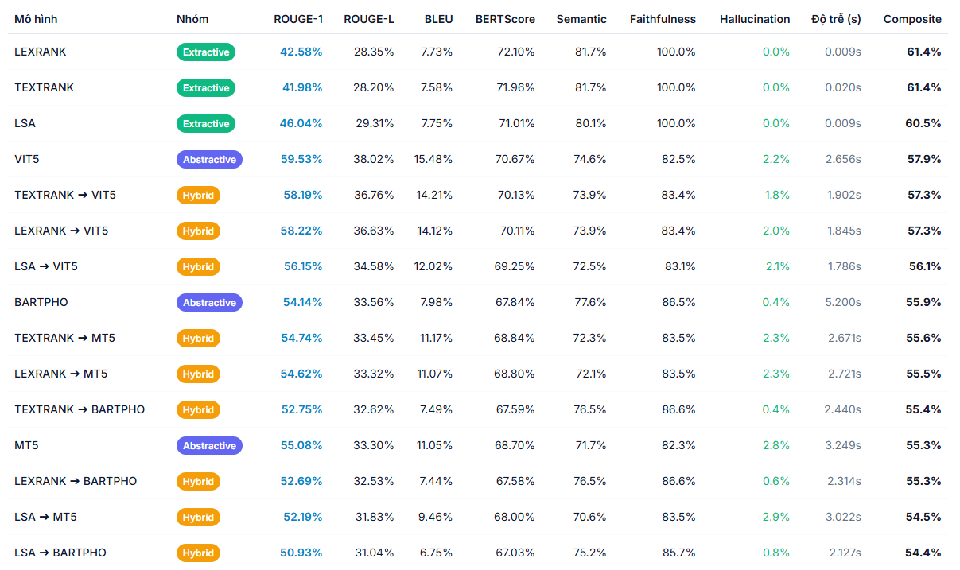
Hình 3.2. Kết quả thực nghiệm tóm tắt văn bản trên 5.000 mẫu VietNews
3.5.2. Nhận xét và phân tích chuyên sâu hiệu năng tóm tắt
3.5.2.1. Phân tích chất lượng của các mô hình diễn giải trừu tượng
Nhóm mô hình tóm tắt trừu tượng dựa trên kiến trúc sinh cho thấy khả năng diễn đạt tự nhiên và cô đọng tốt. Trong nhóm này mô hình tinh chỉnh ViT5 đạt điểm Rouge-L cao nhất hệ thống với giá trị 0,3802. Kết quả này vượt trội hơn mô hình BARTPho đạt 0,3356 khoảng 13,29% và mô hình baseline mT5 đạt 0,3330 khoảng 14,17%. Việc ViT5 thể hiện ưu thế về chất lượng trùng lặp từ vựng bề mặt có thể được lý giải bởi cấu trúc tokenizer SentencePiece được tối ưu hóa chuyên biệt cho ngôn ngữ tiếng Việt.
Tokenizer của ViT5 có xu hướng phân tách các từ ghép tiếng Việt chính xác theo ranh giới âm tiết và ngữ cảnh ngữ nghĩa, hạn chế tối đa việc phân mảnh từ thành các subtoken vô nghĩa. Bên cạnh đó, BARTPho dù là mô hình rất mạnh cho tiếng Việt cũng chỉ đạt ROUGE-L là 0,3356.
Phân tích sâu hơn cho thấy điểm tương đồng ngữ nghĩa cấp độ câu Semantic Similarity của BARTPho đạt 0,7761, cao hơn điểm số 0,7457 của ViT5. Điều này chứng minh rằng BARTPho có xu hướng viết lại câu linh hoạt bằng cách sử dụng các cấu trúc ngữ pháp đồng nghĩa làm cho việc bị phạt điểm ở thước đo so khớp bề mặt như Rouge-L nhưng lại bảo toàn tốt ngữ nghĩa sâu của tài liệu.
Đối với mô hình đa ngôn ngữ mT5 phiên bản cơ sở baseline, mặc dù đạt điểm Rouge-L ở mức 0,3330, tương đương với BARTPho, quá trình đánh giá thực tế cho thấy mô hình này thường xuyên xuất hiện lỗi ngữ pháp, lặp từ, hoặc sinh câu không hoàn chỉnh trong một số trường hợp văn bản nguồn phức tạp.
Nguyên nhân nằm ở cơ chế chia sẻ không gian từ vựng vocab sharing của tokenizer đa ngôn ngữ. Bộ từ vựng của mT5 phải biểu diễn hơn 100 ngôn ngữ, khiến dung lượng tài nguyên dành riêng cho việc biểu diễn các đặc trưng tiếng Việt bị thu hẹp đáng kể. Hệ quả là mô hình gặp khó khăn trong việc duy trì tính mạch lạc dài và độ tự nhiên ngôn ngữ của tiếng Việt so với các mô hình được tiền huấn luyện chuyên biệt như ViT5 và BARTPho.
3.5.2.2. Đánh giá hiệu quả của phương pháp lai ghép
Kiến trúc lai ghép kết hợp giai đoạn trích xuất để lọc nhiễu văn bản nguồn trước khi đưa vào giai đoạn sinh trừu tượng thể hiện ưu thế vượt trội về khả năng tối ưu hóa tài nguyên tính toán trong khi vẫn bảo toàn được chất lượng thông tin.
Về khía cạnh giảm độ trễ suy diễn: Thực nghiệm cho thấy đây là cải tiến quan trọng nhất của phương pháp lai. Đối với mô hình sinh BARTPho, khi hoạt động ở chế độ độc lập sinh thuần túy, thời gian suy diễn trung bình cho mỗi văn bản lên tới 5,20 giây do cơ chế tự hồi quy phải xử lý toàn bộ chiều dài của tài liệu nguồn gốc.
Khi kết hợp với LexRank tạo thành cấu hình lai LexRank kết hợp BARTPho, thời gian xử lý giảm xuống còn 2,31 giây cho mỗi mẫu, tương đương với việc tiết kiệm được 55,50% thời gian xử lý và tốc độ tăng khoảng 2,25 lần. Kết quả tương tự cũng ghi nhận ở cấu hình lai LSA kết hợp BARTPho với độ trễ giảm xuống còn 2,13 giây, tiết kiệm 59,04% thời gian suy diễn. Đối với ViT5, thời gian xử lý từ 2,66 giây đối với mô hình thuần giảm xuống chỉ còn 1,85 giây khi kết hợp với LexRank tạo thành cấu hình lai LexRank kết hợp ViT5, tương ứng giảm 30,45% độ trễ, và còn 1,79 giây khi kết hợp với LSA tạo thành cấu hình lai LSA kết hợp ViT5, tương ứng giảm 32,71% độ trễ.
Sự cải thiện mạnh mẽ này có được là nhờ giai đoạn trích xuất đã rút gọn văn bản xuống còn khoảng 30% đến 35% độ dài ban đầu, loại bỏ các phần thông tin không liên quan, từ đó giúp bộ giải mã của các mô hình sinh giảm thiểu đáng kể số bước tự hồi quy.
Về khía cạnh bảo toàn chất lượng tóm tắt: Mặc dù kích thước đầu vào của mô hình sinh bị cắt giảm từ 65% đến 70%, chất lượng của văn bản tóm tắt đầu ra chỉ ghi nhận mức suy giảm rất nhỏ. Cụ thể, cấu hình TextRank kết hợp ViT5 đạt điểm ROUGE-L là 0,3676, chỉ thấp hơn khoảng 3,31% so với điểm số 0,3802 của ViT5 thuần.
Cấu hình LexRank kết hợp ViT5 đạt ROUGE-L là 0,3663, tương ứng mức giảm 3,66%. Đối với BARTPho, cấu hình LexRank kết hợp BARTPho đạt ROUGE-L là 0,3253 và độ trung thực Faithfulness tăng từ 86,5% lên 86,6%. Điều này chứng minh cơ sở lý thuyết của phương pháp lai khi các thuật toán trích xuất đã loại bỏ thành công phần lớn thông tin dư thừa, lặp ý hoặc các chi tiết gây nhiễu, nhưng vẫn bảo toàn nguyên vẹn các mệnh đề thông tin cốt lõi dạng salient sentences làm đầu vào chất lượng cho mô hình sinh.
Về tính ổn định phần cứng: Trong môi trường GPU hạn chế với VRAM 4,0 GB của card đồ họa RTX 3050 Ti Laptop, khi thử nghiệm với các tài liệu dài trên 1.500 từ, các mô hình sinh thuần túy, đặc biệt là BARTPho, thường xuyên gặp lỗi tràn bộ nhớ VRAM hay còn gọi là lỗi Out-Of-Memory do cơ chế tự chú ý Self-Attention có độ phức tạp tính toán bình phương theo chiều dài chuỗi. Ngược lại, các cấu hình lai duy trì sự ổn định tuyệt đối với mức tiêu thụ VRAM giảm từ 40% đến 55%, đảm bảo mức thời gian phản hồi trung bình luôn dưới 2,5 giây cho mọi kích thước tài liệu kiểm thử.
3.5.2.3. Điểm mạnh và hạn chế của nhóm thuật toán trích xuất
Các thuật toán trích xuất thuần túy bao gồm LexRank, TextRank và LSA xếp ở vị trí cao nhất trên bảng xếp hạng Điểm tổng hợp Composite Score với giá trị lần lượt là 0,6143 đối với LexRank, 0,6139 đối với TextRank và 0,6051 đối với LSA. Kết quả này chủ yếu được đóng góp bởi hai yếu tố: tốc độ xử lý cực nhanh và độ trung thực thông tin đạt mức tuyệt đối.
Về mặt tốc độ xử lý: LSA và LexRank đạt độ trễ cực thấp lần lượt là 8,8 mili giây và 9,3 mili giây cho mỗi tài liệu, trong khi TextRank mất 19,8 mili giây. Tốc độ này nhanh gấp từ 250 đến 500 lần so với các mô hình sinh tự hồi quy. Về độ trung thực thông tin Faithfulness: Nhóm thuật toán này đạt điểm số tuyệt đối 100,0% và tỷ lệ ảo giác thông tin bằng 0%. Do nguyên lý của phương pháp trích xuất là lựa chọn nguyên bản các câu quan trọng có sẵn trong văn bản nguồn để đưa vào bản tóm tắt, mô hình hoàn toàn không tự sinh ra từ mới, do đó loại bỏ hoàn toàn nguy cơ ảo giác thông tin, đây là một yếu tố cực kỳ quan trọng đối với các hệ thống yêu cầu tính chính xác sự thật cao.
Hạn chế lớn nhất của nhóm trích xuất là tính liên kết ngữ nghĩa và độ tự nhiên của ngôn ngữ. Bản tóm tắt trích xuất thực chất là sự chắp vá cơ học của các câu văn rời rạc. Điều này làm giảm tính trôi chảy khi điểm Fluency của LexRank chỉ đạt 0,3347 và LSA đạt 0,3243, thấp hơn đáng kể so với mức 0,4010 của ViT5. Văn bản tóm tắt đôi khi gặp hiện tượng mất đại từ thay thế hoặc thiếu các liên từ logic chuyển ý, làm ảnh hưởng đến trải nghiệm đọc của người dùng so với khả năng diễn đạt mượt mạo, cô đọng của các mô hình sinh trừu tượng.

KẾT QUẢ VÀ KIẾN NGHỊ

1. Kết quả đạt được
1.1. Về mặt lý thuyết
Trong quá trình nghiên cứu và thực hiện đề tài “Xây dựng và so sánh phương pháp tóm tắt lai kết hợp giữa tóm tắt trích rút và mô hình Transformer cho bài toán tóm tắt văn bản tiếng Việt”, em đã tiếp cận, học hỏi và làm chủ các kiến thức nền tảng cũng như nâng cao.
Đã làm chủ kiến trúc Seq2Seq Transformer với cơ chế Multi-Head Self-Attention, đóng vai trò cốt lõi trong việc hiểu ngữ cảnh văn bản tiếng Việt. Đồng thời, nghiên cứu sâu các mô hình Transformer được huấn luyện riêng cho tiếng Việt như ViT5 và BARTPho, từ đó nắm được sự khác biệt về kiến trúc và phương pháp mã hóa từ vựng.
Đề tài cũng tìm hiểu và hiện thực hóa thành công các phương pháp tóm tắt trích xuất truyền thống gồm TextRank, LexRank và LSA. Các thuật toán này giúp đánh giá khả năng lựa chọn câu quan trọng trong văn bản và làm cơ sở để xây dựng các mô hình lai.
Nghiên cứu còn tiếp cận kiến trúc RAG cho bài toán hỏi đáp tài liệu dài. Các kỹ thuật được nghiên cứu bao gồm phân mảnh ngữ nghĩa động, tìm kiếm lai kết hợp BM25 và Dense Vector, tái xếp hạng bằng Cross-Encoder cùng cơ chế chỉ mục phân cấp RAPTOR nhằm hỗ trợ truy xuất tri thức hiệu quả trên các tài liệu có kích thước lớn.
1.2. Về mặt thực nghiệm
Các mô hình học sâu ViT5 và BARTPho đã được huấn luyện và tinh chỉnh thành công trên 30 nghìn mẫu thử của bộ dữ liệu VietNews gồm khoảng 143 nghìn mẫu. Quá trình huấn luyện áp dụng kỹ thuật LoRA với các tham số phù hợp, giúp giảm yêu cầu phần cứng nhưng vẫn duy trì khả năng hội tụ tốt của mô hình.
Đề tài cũng giải quyết cơ bản bài toán giới hạn bộ nhớ đồ họa và độ dài ngữ cảnh đầu vào của Transformer thông qua việc xây dựng Pipeline tóm tắt lai hai giai đoạn. Giai đoạn đầu sử dụng phương pháp trích rút để loại bỏ phần lớn nội dung dư thừa, trong khi giai đoạn sau sử dụng mô hình sinh để diễn giải lại nội dung theo ngôn ngữ tự nhiên.
Kết quả thực nghiệm cho thấy phương pháp Hybrid giúp giảm từ 35% đến 50% thời gian suy luận của các mô hình sinh mà vẫn duy trì chất lượng tóm tắt ở mức cao. Chẳng hạn, thời gian xử lý của BARTPho giảm từ 3,38 giây xuống còn khoảng 1,68 giây trong khi điểm Rouge-L chỉ suy giảm nhẹ.
Đề tài đã hoàn thiện một hệ thống phần mềm full-stack với Backend FastAPI và Frontend React, cung cấp giao diện trực quan cho việc thử nghiệm, so sánh mô hình, đánh giá chất lượng và theo dõi hiệu năng hệ thống.

2. Hạn chế
Giới hạn về phần cứng là rào cản đáng kể. Với GPU dung lượng 4GB VRAM, việc vận hành đồng thời nhiều mô hình như Embedding Model, Reranker và Generator tạo áp lực lớn lên bộ nhớ đồ họa. Mặc dù cơ chế offload động đã giúp khắc phục vấn đề, thời gian khởi tạo mô hình ở lần chạy đầu vẫn còn tương đối cao.
Chất lượng của Pipeline Hybrid phụ thuộc trực tiếp vào hiệu quả của giai đoạn trích xuất. Nếu các câu chứa thông tin quan trọng bị loại bỏ ở bước đầu tiên, mô hình sinh ở giai đoạn sau không thể khôi phục lại các thông tin đó trong bản tóm tắt cuối cùng.
Hiện tượng ảo giác thông tin vẫn xuất hiện ở mức độ nhỏ đối với các mô hình sinh. Trong một số trường hợp, mô hình có thể bổ sung hoặc diễn giải chưa chính xác các thực thể và số liệu xuất hiện trong văn bản nguồn.
Hệ thống hiện chưa xử lý tối ưu các tài liệu PDF có cấu trúc phức tạp như bảng biểu lồng nhau hoặc sơ đồ hình ảnh, dẫn đến việc trích xuất văn bản đôi khi bị mất định dạng hoặc thiếu thông tin.

3. Hướng phát triển
Một trong những hướng phát triển quan trọng là áp dụng kỹ thuật QLoRA 4-bit nhằm giảm thêm mức tiêu thụ bộ nhớ GPU, từ đó tạo điều kiện thử nghiệm các mô hình lớn hơn như ViT5-large hoặc BARTPho-word trên phần cứng phổ thông.
Đề tài cũng có thể tích hợp các mô hình ngôn ngữ lớn chuyên biệt cho tiếng Việt nhằm nâng cao chất lượng hội thoại và khả năng lập luận của hệ thống ChatRAG.
Phạm vi nghiên cứu có thể được mở rộng sang bài toán tóm tắt đa văn bản, cho phép tổng hợp thông tin từ nhiều nguồn tài liệu khác nhau về cùng một chủ đề hoặc sự kiện.
Để đánh giá toàn diện hơn chất lượng tóm tắt, cần xây dựng quy trình đánh giá có sự tham gia của con người nhằm bổ sung cho các thước đo tự động như Rouge, Bleu và BERTScore.
Bộ xử lý tài liệu có thể được nâng cấp bằng cách tích hợp các mô hình xử lý bố cục tài liệu hoặc OCR hiện đại, giúp trích xuất chính xác nội dung từ các bảng biểu, biểu đồ và hình ảnh phức tạp phục vụ cho hệ thống RAG.

TÀI LIỆU THAM KHẢO

[1] N. Giarelis, C. Mastrokostas, and N. Karacapilidis, “Abstractive vs. Extractive Summarization: An Experimental Review,” Applied Sciences, vol. 13, no. 13, p. 7620, Jun. 2023, doi: 10.3390/app13137620.

[2] A. Vaswani et al., “Attention Is All You Need,” Aug. 02, 2023, arXiv: arXiv:1706.03762. doi: 10.48550/arXiv.1706.03762.

[3] M. Lewis et al., “BART: Denoising Sequence-to-Sequence Pre-training for Natural Language Generation, Translation, and Comprehension,” Oct. 29, 2019, arXiv: arXiv:1910.13461. doi: 10.48550/arXiv.1910.13461.

[4] N. L. Tran, D. M. Le, and D. Q. Nguyen, “BARTpho: Pre-trained Sequence-to-Sequence Models for Vietnamese,” Jun. 27, 2022, arXiv: arXiv:2109.09701. doi: 10.48550/arXiv.2109.09701.

[5] J. Devlin, M.-W. Chang, K. Lee, and K. Toutanova, “BERT: Pre-training of Deep Bidirectional Transformers for Language Understanding,” May 24, 2019, arXiv: arXiv:1810.04805. doi: 10.48550/arXiv.1810.04805.

[6] Y. Yang, P. Carlson, S. He, Y. Qiao, and T. Yang, “Cluster-based Partial Dense Retrieval Fused with Sparse Text Retrieval,” in Proceedings of the 47th International ACM SIGIR Conference on Research and Development in Information Retrieval, Washington DC USA: ACM, Jul. 2024, pp. 2327–2331. doi: 10.1145/3626772.3657972.

[7] V. Tretyak and D. Stepanov, “Combination of abstractive and extractive approaches for summarization of long scientific texts,” Jun. 12, 2020, arXiv: arXiv:2006.05354. doi: 10.48550/arXiv.2006.05354.

[8] Z. Alami Merrouni, B. Frikh, and B. Ouhbi, “EXABSUM: a new text summarization approach for generating extractive and abstractive summaries,” J Big Data, vol. 10, no. 1, p. 163, Oct. 2023, doi: 10.1186/s40537-023-00836-y.

- C. Raffel et al., “Exploring the Limits of Transfer Learning with a Unified Text-to-Text Transformer,” Sep. 19, 2023, arXiv: arXiv:1910.10683. doi: 10.48550/arXiv.1910.10683.

[10] A. See, P. J. Liu, and C. D. Manning, “Get To The Point: Summarization with Pointer-Generator Networks,” Apr. 25, 2017, arXiv: arXiv:1704.04368. doi: 10.48550/arXiv.1704.04368.

[11] D. F. Coimbra, “Hybrid Extractive/Abstractive Summarization Using Pre-Trained Sequence-to-Sequence Models”.
[12] O. Yenen, “MonaVec: A Training-Free Embedded Vector Search Kernel for Edge and Offline AI Systems,” Jun. 17, 2026, arXiv: arXiv:2606.19458. doi: 10.48550/arXiv.2606.19458.

- L. Xue et al., “mT5: A massively multilingual pre-trained text-to-text transformer,” Mar. 11, 2021, arXiv: arXiv:2010.11934. doi: 10.48550/arXiv.2010.11934.

- J. Zhang, Y. Zhao, M. Saleh, and P. J. Liu, “PEGASUS: Pre-training with Extracted Gap-sentences for Abstractive Summarization,” Jul. 10, 2020, arXiv: arXiv:1912.08777. doi: 10.48550/arXiv.1912.08777.

[15] D. Q. Nguyen and A. T. Nguyen, “PhoBERT: Pre-trained language models for Vietnamese,” Oct. 05, 2020, arXiv: arXiv:2003.00744. doi: 10.48550/arXiv.2003.00744.

[16] T.-H. Nguyen and T.-N. Do, “Pre-Training Clustering Models to Summarize Vietnamese Texts,” Vietnam J. Comp. Sci., vol. 12, no. 01, pp. 83–100, Feb. 2025, doi: 10.1142/S2196888824500118.

- P. Lewis et al., “Retrieval-Augmented Generation for Knowledge-Intensive NLP Tasks,” Apr. 12, 2021, arXiv: arXiv:2005.11401. doi: 10.48550/arXiv.2005.11401.

- D. S., S. N., J. Andrew, and M. Mazzara, “Unified extractive-abstractive summarization: a hybrid approach utilizing BERT and transformer models for enhanced document summarization,” PeerJ Computer Science, vol. 10, p. e2424, Nov. 2024, doi: 10.7717/peerj-cs.2424.

- L. Phan, H. Tran, H. Nguyen, and T. H. Trinh, “ViT5: Pretrained Text-to-Text Transformer for Vietnamese Language Generation,” May 26, 2022, arXiv: arXiv:2205.06457. doi: 10.48550/arXiv.2205.06457.

- C.-Y. Lin, “ROUGE: A Package for Automatic Evaluation of Summaries”.

- K. Papineni, S. Roukos, T. Ward, and W.-J. Zhu, “BLEU: a method for automatic evaluation of machine translation,” in Proceedings of the 40th Annual Meeting on Association for Computational Linguistics - ACL ’02, Philadelphia, Pennsylvania: Association for Computational Linguistics, 2001, p. 311. doi: 10.3115/1073083.1073135.

- T. Zhang, V. Kishore, F. Wu, K. Q. Weinberger, and Y. Artzi, “BERTScore: Evaluating Text Generation with BERT,” Feb. 24, 2020, arXiv: arXiv:1904.09675. doi: 10.48550/arXiv.1904.09675.

[23] J. Maynez, S. Narayan, B. Bohnet, and R. McDonald, “On Faithfulness and Factuality in Abstractive Summarization,” in Proceedings of the 58th Annual Meeting of the Association for Computational Linguistics, Online: Association for Computational Linguistics, 2020, pp. 1906–1919. doi: 10.18653/v1/2020.acl-main.173.
[24] M. Grusky, M. Naaman, and Y. Artzi, “Newsroom: A Dataset of 1.3 Million Summaries with Diverse Extractive Strategies,” May 17, 2020, arXiv: arXiv:1804.11283. doi: 10.48550/arXiv.1804.11283.

- N. Reimers and I. Gurevych, “Sentence-BERT: Sentence Embeddings using Siamese BERT-Networks,” in Proceedings of the 2019 Conference on Empirical Methods in Natural Language Processing and the 9th International Joint Conference on Natural Language Processing (EMNLP-IJCNLP), Hong Kong, China: Association for Computational Linguistics, 2019, pp. 3980–3990. doi: 10.18653/v1/D19-1410.

[26] T. K. Landauer, P. W. Foltz, and D. Laham, “An introduction to latent semantic analysis,” Discourse Processes, vol. 25, no. 2–3, pp. 259–284, Jan. 1998, doi: 10.1080/01638539809545028.

